Ausbildungsunterlage für die durchgängige Automatisierungslösung
Totally Integrated Automation (T I A)

Anhang IV
Grundlagen zu Feldbussystemen
mit SIMATIC S7-300

Diese Unterlage wurde von der Siemens AG, für das Projekt Siemens Automation Cooperates with Education (SCE) zu Ausbildungszwecken erstellt.
Die Siemens AG übernimmt bezüglich des Inhalts keine Gewähr.

Weitergabe sowie Vervielfältigung dieser Unterlage, Verwertung und Mitteilung ihres Inhalts ist innerhalb öffentlicher Aus- und Weiterbildungsstätten gestattet. Ausnahmen bedürfen der schriftlichen Genehmigung durch die Siemens AG (Herr Michael Knust michael.knust@siemens.com).
Zuwiderhandlungen verpflichten zu Schadensersatz. Alle Rechte auch der Übersetzung sind vorbehalten, insbesondere für den Fall der Patentierung oder GM-Eintragung.

Wir danken der Fa. Michael Dziallas Engineering und den Lehrkräften von beruflichen Schulen sowie weiteren Personen für die Unterstützung bei der Erstellung der Unterlage

SEITE:

1. Vorwort 5
1.1 Einleitung 6

2. Hierarchieebenen in der Automatisierungstechnik 7

3. Feldbussysteme (Eine Auswahl) 9
3.1 INTERBUS-S - Einer der Ersten 9
3.2 PROFIBUS - Vielseitig 9
3.3 AS-I - Klein und Schnell 10
3.4 CAN - Feldbus auf Rädern 10

4. Integrierte Bussysteme für die SIMATIC S7-300 11
4.1 Das Multipoint - Interface (MPI) 11
4.2 Das AS- Interface (AS-I) 11
4.3 Der PROFIBUS 11

5. Das Multipoint - Interface (MPI) 12
5.1 Technische Daten zum MPI 12
5.2 Konfiguration eines MPI- Netzes 13
5.3 Inbetriebnahme eines MPI- Netzes 15
5.3.1 Inbetriebnahme einer SIMATIC S7-300 am MPI- Netz 15
5.3.2 Inbetriebnahme eines Operator Panels / Einer Operator Station am MPI- Netz 19
5.3.3 Inbetriebnahme eines Programmiergerätes / PCs am MPI- Netz 19
5.4 Globaldatenkommunikation mit MPI 23
5.4.1 Funktionsweise des zyklischen Datenaustauschs 23
5.4.2 Reaktionszeit und Übertragungssicherheit 24
5.4.3 Globaldaten konfigurieren 24

6. Das AS- Interface 26
6.1 Technische Daten zum AS- Interface 26
6.2 Konfiguration des AS- Interface 27
6.2.1 Grundkomponenten des AS- Interface- Aufbaus 28
6.3 Technische Daten zum CP 342-1 30
6.4 Buszugriffsverfahren 31
6.5 Datenübertragung und Übertragungssicherheit 32
6.6 Inbetriebnahme des AS- Interface mit dem CP342-2 als Master 34
6.7 Adressierung der AS- Interface- Slaves 36
6.8 AS- Interface Version 2.1 37
6.8.1 AS-I Binärwerte austauschen mit Standard– bzw. A– Slaves 39
6.8.2 AS-I Binärwerte austauschen mit B– Slaves 40
6.8.3 AS-I Analogwerte übertragen 42
SEITE:

7. Der PROFIBUS 45
7.1 PROFIBUS FMS 46
7.2 PROFIBUS PA 47
7.3 PROFIBUS DP 48
7.3.1 Technische Daten zum PROFIBUS DP 48
7.3.2 Konfiguration des PROFIBUS DP 50
7.3.3 Gerätetypen bei PROFIBUS DP 50
7.3.4 Systemkonfiguration 51
7.4 Buszugriffsverfahren 53
7.4.1 Telegrammaufbau 54
7.5 Datenübertragung und Übertragungssicherheit 58
7.5.1 Zeitverhalten von PROFIBUS DP 58
7.5.2 Schutzmechanismen 59
7.6 Inbetriebnahme des PROFIBUS DP 60
7.6.1 Inbetriebnahme des PROFIBUS DP mit der CPU 315-2DP 60
7.6.2 Inbetriebnahme des PROFIBUS DP mit dem CP342-5DP 61
7.6.3 Bausteine für den CP342-5DP 61
7.6.3.1 DP-SEND (FC1) 62
7.6.3.2 DP-RECEIVE (FC2) 63
7.6.3.3 AG-SEND (FC5) 64
7.6.3.4 AG-RECEIVE (FC6) 65

1. Vorwort

Anhang IV ist die Voraussetzung für die Bearbeitung der Module zum Thema ‚Industrielle Feldbussysteme’.

Grundlagen der
STEP 7- Programmierung
2 - 3 Tage Module A
Industrielle
Feldbussysteme
2- 3 Tage Module D
Weiterführende Funktionen der
STEP 7- Programmierung
2- 3 Tage Module B
Prozess-
visualisierung
2- 3 Tage Module F
Programmier-sprachen
2- 3 Tage Module C
IT- Kommunikation
mit SIMATIC S7
2- 3 Tage Module E
Anlagensimulation
mit SIMIT SCE
1-2 Tage Module G
Frequenzumrichter
an SIMATIC S7
2-3 Tage Module H

Lernziel:

Diese Unterlagen sollen Ihnen einen Überblick über Feldbussysteme im Allgemeinen geben und die integrierten Bussysteme des Automatisierungssystems S7-300 vorstellen. Es sind dies:

• MultiPointInterface (MPI)
• AS-Interface
• PROFIBUS

Voraussetzungen:

Da in diesem Anhang die Grundlagen gesetzt werden, sind auch keine speziellen Voraussetzungen nötig.

1.1 Einleitung

Bei komplexen Anlagen mit einer großen Anzahl an Ein-/Ausgangssignalen ist es heutzutage nicht mehr praktikabel die Automatisierungsaufgaben mit einer einzigen zentralen Steuerung zu realisieren.
Man ist dazu übergegangen die Steuerungsaufgaben auf mehrere kleinere Automatisierungsgeräte zu verteilen. Diese werden dann wieder von übergeordneten Steuerungen oder Leitrechnern koordiniert und über ein Bussystem in den gesamten Prozess mit eingebunden.
Ebenso werden auch die Ein- und Ausgänge nicht mehr an zentralen Signalmodulen direkt an den Steuerungen angeschlossen, sondern dezentral im Prozess vor Ort durch E/A- Baugruppen die über einen Feldbus mit den einzelnen Steuerungen verbunden sind.

Diese Verteilung der Automatisierungsaufgabe mit dem Anschluss der Peripherie vor Ort bringt die folgenden Vorteile mit sich:

- einfachere Programmierung durch kleinere Programme,
- übersichtlichere Anlagenstruktur,
- höhere Anlagenverfügbarkeit bei Störungen durch autarke Steuerungen,
- Minimierung des Verkabelungsaufwand, (Verkabelungsfehler werden reduziert),
- kurze Wege bei kritischen Signalen, wie z.B. Analogwerten oder Zählfrequenzen, durch das
Digitalisieren im Peripheriebereich,
- einfachere Erweiterung bzw. Änderung,
- Flexibilität von Automatisierungsanlagen bei der Zuordnung der Peripherie wird erhöht,
- umfassende Selbstüberwachung und Fehlerdiagnose des Übertragungssystems.
- Installation und Wartung werden vereinfacht,

In den folgenden Seiten sollen nun zuerst unterschiedliche Feldbussysteme zur Realisierung solcher Lösungen vorgestellt werden, um dann genauer auf die Bussysteme der SIMATIC S7-300 einzugehen.

2. Hierarchieebenen in der Automatisierungstechnik

ASI

PROFIBUS / MPI / Ethernet
Planungsebene

Internet / Intranet

Um in größeren Unternehmen die komplexen Informationsströme in den Griff zu bekommen werden innerhalb des gesamten automatisierten Bereichs verschiedene Hierarchieebenen gebildet.
Der Informationsaustausch erfolgt innerhalb und zwischen den einzelnen Hierarchieebenen d.h. vertikal und horizontal.
Jeder Hierarchieebene wird eine weitere Ebene zugeordnet, welche die Anforderungen an die Kommunikation festlegt. Da die unterschiedlichen Kommunikationsaufgaben nicht mit einem Netz gelöst werden können, wurden verschiedene Kommunikationssysteme entwickelt.

In den oberen Ebenen befinden sich komplexe Rechnersysteme. Es dominieren große Datenmengen mit unkritischen Reaktionszeiten, großen Teilnehmerzahlen und eine weite Ausdehnung der Netzwerke.

Die Kommunikation in den unteren Ebenen ist durch geringe Datenmengen und einem hohen Nachrichtendurchsatz sowie kleineren Teilnehmerzahlen geprägt. Hier stehen Echtzeitanforderungen im Vordergrund. Die Netzausdehnung ist meist eher klein.

Man unterscheidet die folgenden fünf Hierarchieebenen:

• Die Auswertung der Informationen aus dem Produktionsprozess, die Auftragsplanung, sowie die Festlegung von Richtlinien und Strategien für die Fertigung erfolgt in der Planungsebene. In längeren Zeiträumen werden hier über große Entfernungen große Datenmengen übertragen.

• Die Koordinierung einzelner Produktionsbereiche erfolgt in der Leitebene. Hier wird die Zellenebene mit Auftrags- und Programmdaten versorgt und es wird entschieden, wie die Produktion zu erfolgen hat. Die Prozessleitrechner sowie die Rechner für Projektierung, Diagnose, Bedienung und Protokollierung sind in dieser Ebene angesiedelt.

• Die Zellenebene verbindet die einzelnen Fertigungszellen, die von Zellenrechnern oder
SPSen gesteuert werden. Hier steht die gezielte Kommunikation zwischen intelligenten
Systemen im Vordergrund.

• In der Feldebene befinden sich programmierbare Geräte zum Steuern, Regeln und Überwachen, wie SPSen oder Industrie-Rechner, die die Daten der Sensor-/Aktuatorebene auswerten. Zur Anbindung an die überlagerten Systeme werden größere Datenmengen mit kritischen Reaktionszeiten übertragen.

• Die Aktuator-/Sensorebene ist Bestandteil der Feldebene und verbindet den technischen Prozess mit den Steuerung. Dies erfolgt mit einfachen Feldgeräte wie Sensoren und Aktoren,. Die schnelle, zyklische Aktualisierung der Ein- und Ausgangsdaten steht hier im Mittelpunkt, wobei kurze Nachrichten übertragen werden. Die Dauer für die Aktualisierung der Ein- und Ausgangsdaten muss unwesentlich kürzer sein als die Zykluszeit der Steuerung.

3. Feldbussysteme (eine Auswahl)
Gerade im Bereich der Feldbussysteme gibt es eine Vielzahl an Systemen mit konkurrierenden Standards die sich in diesem hart umkämpften Markt behaupten wollen. Ohne Anspruch auf Vollständigkeit sollen im Folgenden die wichtigsten Feldbussysteme in Europa kurz vorgestellt werden.

3.1 interbus-s - einer der ersten
Schon 1985 wurde der Interbus-S von der Firma Phoenix Contact mit dem Ziel entwickelt, aufwendige Parallelverkabelung in der SPS-Peripherie zu vermeiden.
Dabei will der Interbus-S kein universelles Kommunikationsmedium darstellen sondern lediglich SPSen, CNC-Steuerungen oder Prozessautomatisierungssysteme mit ihrer Peripherie verbinden.
Die Stärke des Interbus-S liegt in einer sehr hohen Übertragungseffizienz, bei sehr kleinen Datenmengen pro Teilnehmer.
Der Interbus-S eignet sich somit nur für die unterste Hierarchieebene. Er verbindet Sensoren und Aktoren mit den dazugehörigen Steuerungen. Zur Vernetzung der Steuerungen untereinander ist er nicht vorgesehen.

3.2 profibus - Vielseitig
Der PROFIBUS (Process Field Bus) eignet sich mit seinem Multimasterprotokoll gut zum vernetzen von komplexeren Geräten.
Der PROFIBUS ist genormt, wobei sich sein Anwendungsbereich von der Feldebene bis zur Leitebene erstreckt.
Dabei ist er mit seinem Protokollprofil PROFIBUS DP (Dezentrale Peripherie) prinzipiell bis hinunter zur Sensor/Aktor- Ebene einsetzbar. Für die kostengünstigere Anschaltung einer größeren Anzahl von Sensoren und Aktoren bietet sich hier jedoch die Einbindung eines Busses auf niedriger Ebene wie zum Beispiel dem AS-I an.

3.3 AS-I - klein und schnell
Auf die Anforderungen in der untersten Ebene ist AS-I (Aktuator-Sensor-Interface) abgestimmt.
AS-I verknüpft Aktoren und Sensoren mit der ersten Steuerungsebene und ersetzt damit Kabelbäume, Verteilerschränke und Klemmleisten. Da der AS-I ein offener Standard ist bieten mittlerweile auch viele Hersteller intelligente, zu AS-I kompatible Sensoren und Aktoren an, um mehr Informationen übertragen zu können als nur 1 / 0.
AS-I ist besonders leicht in der Handhabung. Feldgeräte werden in Schneidklemmtechnik einfach auf das ungeschirmte 2-Leiter-Flachkabel geklemmt. Die Installation kann demzufolge auch von Personen ohne Spezialkenntnisse durchgeführt werden.
AS-I ist schnell, einfach, kostengünstig und auch zukunftssicher, weil mehr als die Hälfte des Weltmarktbedarfs an Sensoren von Herstellern gedeckt wird, die AS-I unterstützen.

3.4 CAN - Feldbus auf rädern
Das CAN-Bussystem (Controller Area Network) wurde ursprünglich von Bosch in Zusammenarbeit mit Intel entwickelt, um im Automobilbau die Kabelbäume zu reduzieren. Vergleicht man jedoch die Anforderungen an KFZ- Bussysteme mit denen an industrielle Feldbussysteme, so stößt man auf verblüffende Ähnlichkeiten:

• geringe Kosten,
• Funktionssicherheit unter schwierigen Umgebungsbedingungen,
• hohe Echtzeitfähigkeit und
• einfache Handhabung.

Demzufolge eignet sich CAN bestens zur Vernetzung von intelligenten Sensoren und Aktoren innerhalb von Maschinen.

4. Integrierte Bussysteme für die SIMATIC S7-300
Im Rahmen von ‘Totally Integrated Automation’ wurden verschiedene Bussysteme als integrativer Bestandteil in die SIMATIC S7-300 einbezogen.
Auf die drei folgenden Bussysteme soll deshalb an dieser Stelle näher eingegangen werden:

4.1 Das Multipoint- interface (MPI)
Dieses Bussystem wurde hauptsächlich als Programmierschnittstelle entwickelt. MPI dient jedoch ebenfalls für die Kommunikation mit Komponenten die für ‘Bedienen & Beobachten’ eingesetzt werden und zur homogenen Kommunikation zwischen Automatisierungsgeräten.

4.2 Das AS- Interface (AS-I)
Das AS-Interface ist ein Vernetzungssystem für binäre Sensoren und Aktoren im untersten Feldbereich. Inzwischen ist AS-Interface auch erweitert um analoge Sensoren und Aktoren.

4.3 Der Profibus
PROFIBUS ist ein Bussystem das sowohl im Feldbereich als auch für Zellennetze mit wenigen Teilnehmern eingesetzt wird.
Für den PROFIBUS gibt es drei Protokollprofile die gemeinsam auf einer Leitung (RS 485 oder Lichtwellenleiter) betrieben werden können:

• PROFIBUS FMS (Fieldbus Message Specification) ist geeignet für die Kommunikation von Automatisierungsgeräten in kleinen Zellennetzen untereinander und für die Kommunikation mit Feldgeräten mit FMS- Schnittstelle.
• PROFIBUS DP (Dezentrale Peripherie) ist das Protokollprofil für den Anschluss von dezentraler Peripherie im Feldbereich wie z.B. ET 200 Baugruppen mit sehr schnellen Reaktionszeiten.
• PROFIBUS PA (Process Automation) ist die kommunikationskompatible Erweiterung von PROFIBUS-DP um eine Übertragungstechnik, die Anwendungen im Ex-Bereich erlaubt. Die Übertragungstechnik von PROFIBUS PA entspricht dem internationalen Standard IEC 1158-2.

Im Rahmen dieser Unterlagen soll jedoch nur auf PROFIBUS DP näher eingegangen werden, da dies zusammen mit der SIMATIC S7-300 der häufigste Anwendungsfall ist und hierfür auch eine integrierte Schnittstelle existiert.

5. Das MultiPoint- Interface (MPI)
Dieses Bussystem wurde hauptsächlich als Programmierschnittstelle für die SIMATIC S7 entwickelt.
MPI dient jedoch ebenfalls für die Kommunikation mit Komponenten die für ‘Bedienen & Beobachten’ eingesetzt werden und zur Kommunikation zwischen Automatisierungsgeräten.
Die Einsatzbereiche von MPI und PROFIBUS überschneiden sich, wobei MPI wesentlich preisgünstiger ist, da diese Schnittstelle bereits in allen SIMATIC S7- Produkten vorhanden ist.
Der wesentliche Nachteil gegenüber PROFIBUS besteht hier darin, dass das Übertragungsprotokoll ein reiner SIEMENS- Standard ist und somit keinerlei Produkte von Fremdherstellern in ein solches Bussystem integriert werden können.

5.1 Technische Daten zum MPI
Die mehrpunktfähige Schnittstelle MPI (Multipoint Interface) ist eine in vielen Geräten der SIMATIC S7 integrierte Kommunikationsschnittstelle, die den gleichzeitigen Anschluss von mehreren Programmiergeräten/PCs mit STEP 7, HMI- Systemen (Operator Panel/Operator Station), S7-300, M7-300, S7-400 und M7-400. Sie kann für einfache Vernetzungen eingesetzt werden und ermöglicht die folgenden Formen der Kommunikation:

- Programmier- und Diagnosefunktionen können mit MPI von beliebigen Programmiergeräten/PCs aus an allen vernetzten SPSen durchgeführt werden. Da die MPI-Schnittstelle der CPU direkt mit dem Internen Kommunikationsbus (K-Bus) der S7-300 verbunden ist können Funktionsmodule (FM) und Kommunikations-Baugruppen (CP) mit K-Bus-Anschluss vom PG aus direkt über die MPI angesprochen werden.
- Die Anbindung von Operator Panels/Operator Stations an SIMATIC S7 SPSen ist mit MPI sehr einfach realisierbar, da die Kommunikationsdienste standardmäßig unterstützt werden und keine Standardbausteine wie bei der SIMATIC S5 mehr notwendig sind.
- Mit dem Dienst Globaldatenkommunikation können vernetzte CPUs zyklisch untereinander
Daten austauschen. Anzahl und Größe der Datenpakete hängt vom Typ der eingesetzten CPUs
ab. (Siehe Gerätehandbuch!) Bei STEP 7 V5.x können max. 15 CPUs am Datenaustausch
teilnehmen.

Die folgenden Leistungsdaten werden von der Firma SIEMENS zum MPI angegeben:
- max. 32 MPI-Teilnehmer
- Zugriffsverfahren: Token (siehe auch Beschreibung PROFIBUS)
- Übertragungsmedium: Geschirmte Zweidrahtleitung (RS485), oder Lichtwellenleiter (LWL / Glas oder Kunststoff)
- Übertragungsgeschwindigkeiten von 19,2 Kbit/s über 187,5 Kbit/s bis 12Mbit/s
- Netztopologie: RS485 in Bus oder Baumstruktur (mit Repeatern), bei Verwendung von LWL Baum, Stern oder Ringstruktur
- Netzausdehnung: Segmentlänge max. 50 m, mit RS485- Repeatern bis 1100 m, mit LWL über OLM bis 100 km
- Die Anzahl der möglichen dynamischen Kommunikationsverbindungen für die Basis-Kommunikation zu SIMATIC S7/M7-300/-400 und der statische Kommunikationsverbindungen für die erweiterte Kommunikation zu PG/PC, SIMATIC HMI- Systemen und SIMATIC S7/M7-300/400 hängt vom Typ der eingesetzten CPUs ab
5.2 Konfiguration eines MPI- Netzes

Die Konfiguration eines MPI-Netzes könnte wie folgt aussehen:

Abschlusswiderstand:ON
Abschlusswiderstand:ON
SIMATIC S7-300
SIMATIC S7-300
Operator Panel OP7
Max 10 Repeater
PC oder Programmiergerät mit MPI-Schnittstelle
MPI-Adr.: 2
MPI-Adr.: 5
MPI-Adr.: 4
MPI-Adr.: 1

Dabei können bis zu 32 Teilnehmer miteinander verbunden werden. Wobei jedoch zu beachten ist, dass einige Kommunikationsprozessoren (CPs) und Funktionsmodule in der SIMATIC S7-300 ebenfalls MPI-Adressen besitzen und somit bei der Anzahl der Teilnehmer mitgezählt werden müssen.
Die Adressen der einzelnen Teilnehmer können zwischen 0 und 31 (Standardeinstellung) frei vergeben werden.
Es ist jedoch sinnvoll die Adresse 0 (Standardeinstellung für Programmiergeräte) in einer festen Netzkonfiguration nicht zu vergeben, um mit einem zusätzlichen Programmiergerät eine Diagnose am MPI durchführen zu können ohne die MPI-Adresse des Programmiergerätes verstellen zu müssen.
Für ein eventuell vorhandenes Operator Panel sollte ebenfalls die Adresse 1 (Standardeinstellung für Operator Panel) vergeben werden.

Um Reflexionen an den Leitungsenden zu vermeiden, müssen am ersten und letzten Teilnehmer eines MPI-Netzes die in den Steckern integrierten Abschlusswiderstände zugeschaltet werden.

Aufgebaut wird das elektrische MPI-Netz zumeist mit geschirmter und verdrillter Zweidrahtleitung und kann bis zu einer Länge von 50 m realisiert werden. Diese 50 m gelten vom 1.Teilnehmer bis zum letzten Teilnehmer des MPI-Netzes.
Sollen größere Entfernungen realisiert werden, dann müssen RS 485-Repeater eingesetzt werden. Zwischen zwei RS 485-Repeatern kann eine Leitungslänge von bis zu 100 m liegen, wenn sich dazwischen kein weiterer Teilnehmer befindet. Bis zu 10 Repeater in Reihe sind zulässig.
Die Komponenten, die beim Aufbau der MPI-Konfiguration zum Einsatz kommen, sind dieselben Buskabel, Busanschlussstecker und RS 485-Repeater wie sie auch beim elektrischen Netz des PROFIBUS eingesetzt werden.
Dabei kann das elektrische Netz sowohl als Linien- oder mit Hilfe der Repeater auch als Baumstruktur konfiguriert werden.

Beispiel einer Baumstruktur unter Verwendung mehrerer Repeater

Wenn in einer Anlage bereits ein PROFIBUS DP- Netz besteht, sollte in der Projektierungsphase darüber nachgedacht werden PG- Funktionen über PROFIBUS DP abzuwickeln und sich so die MPI- Verkabelung einzusparen.
5.3 Inbetriebnahme eines MPI- Netzes
Damit alle über das MPI verbundenen Teilnehmer miteinander kommunizieren können, wird jedem Teilnehmer eine MPI-Adresse, eine Höchste MPI-Adresse sowie ein Subnetz mit einer Baudrate zugewiesen. Dabei sind folgende Regeln einzuhalten:

- Alle MPI-Adressen in einem Subnetz müssen unterschiedlich sein.
- Die höchste mögliche MPI-Adresse sowie die Baudrate muss größer gleich der größten
tatsächlichen MPI-Adresse sein und bei allen Teilnehmern gleich eingestellt sein.

5.3.1 Inbetriebnahme eineR SIMATIC S7-300 am MPI-Netz
Bei der SIMATIC S7-300 ist zu beachten, dass manche Kommunikationsprozessoren (CPs) und Funktionsmodule (FMs) eine eigene MPI-Adresse haben. Diese wird von der CPU automatisch, anhand der Reihenfolge, in der die Baugruppen auf dem Baugruppenträger angeordnet sind, ermittelt und nach folgendem Muster vergeben:

CPU: MPI-Adresse
CP/FM1: MPI-Adresse + 1
CP/FM2: MPI-Adresse + 2

Dadurch besteht ein direkter Zugriff vom Programmiergerät über die CPU auf die angeschlossenen Baugruppen. Dieser Zugriff erfolgt in der S7-300 über den internen Kommunikationsbus (K-Bus).

Nachdem die Eintragung der Hardwaremodule in der Hardwarekonfiguration abgeschlossen ist, kann die Anbindung der SPS an das MPI-Netz projektiert werden. Dazu sind folgende Schritte durchzuführen:

1. Die SPS muss über MPI an dem Programmiergerät angeschlossen sein, darf sich jedoch noch nicht im MPI-Netz befinden.

2. Auf die CPU in der Konfigurationstabelle doppelklicken.

Auf CPU doppelklicken !

3. Dann auf → Eigenschaften klicken.

Auf ‘Eigenschaften’ klicken

4. Bei den Eigenschaften der MPI-Schnittstelle wird nun die MPI-Adresse der CPU festgelegt (Die
MPI-Adresse darf nicht größer sein als die höchste eingestellte MPI-Adresse!) und das
MPI-Subnetz ausgewählt.
Wenn die Einstellungen für höchste MPI-Adresse oder Baudrate des Subnetzes verstellt werden, sollen muss mit der Maus auf → Eigenschaften geklickt werden.

MPI-Subnetz auswählen!
MPI-Adresse festlegen!
‘Eigenschaften’ des MPI-Subnetzes auswählen!

Höchste MPI-Adresse auswählen!
Baudrate festlegen!

5. Die Einstellungen müssen jetzt mit → OK → OK → OK übernommen werden.

- Nun erfolgt das Laden der geänderten Konfiguration in die CPU und in die eventuell vorhanden
CPs und FMs (Schlüsselschalter an CPU muss auf STOP stehen!)
In der Hardwarekonfiguration wurden die MPI-Adressen der CPs und FMs entsprechend der für
die CPU gewählten MPI-Adresse automatisch eingetragen.

Auf ‘Laden in Baugruppe’ klicken!

Zum Überprüfen der Funktionsfähigkeit der MPI-Verbindung kann nun zum Beispiel, nach Anwahl des entsprechenden MPI-Knotens, ein Betriebsartenwechsel vom Programmiergerät/PC aus vorgenommen werden.
Bei fehlerhafter Übertragung müssen die eingestellten Werte nochmals überprüft werden. Es muss sichergestellt sein, dass die richtige MPI-Adresse eingestellt und auch angewählt wurde. Außerdem müssen die Eigenschaften Baudrate und höchste MPI-Adresse bei allen Teilnehmern übereinstimmen.
Es kann aber auch ein Fehler bei der Verkabelung bzw. beim Einschalten der Abschlusswiderstände vorliegen. Deshalb sollte zuerst kontrolliert werden ob die Busabschlusswiderstände an den richtigen Stellen eingeschaltet sind und erst dann ob die Busstecker Kontakt haben, ein Masseschluss oder ein Buskurzschluss vorliegt.
5.3.2 Inbetriebnahme eines Operator Panels/Einer Operator Station am MPI-Netz
Auch die Operator Panels/ Operator Stations müssen für den Einsatz am MPI konfiguriert werden. Die Einstellung der MPI-Adresse, der Höchsten MPI-Adresse und der Baudrate sowie die Zuordnung zu einem Subnetz und zu den entsprechenden Kommunikationspartnern erfolgt hier mit speziellen Parametrierwerkzeugen wie z.B. ProTool.

Weitere Informationen über die Konfiguration von Operator Panels/ Operator Stations entnehmen Sie bitte den entsprechenden Handbüchern
und den Modulen F.

5.3.3 Inbetriebnahme eines Programmiergerätes / PCs am MPI-Netz
Zum Anschluss eines Programmiergerätes /PCs ans MPI-Netz gibt es verschiedene Möglichkeiten. Zum einen gibt es MPI-Steckkarten für PCI oder PCMCIA oder alternativ PC-Adapter die an einer seriellen Schnittstelle angeschlossen werden können.
Bei der Inbetriebnahme eines Programmiergerätes /PCs am MPI-Netz müssen ebenfalls die Parameter MPI-Adresse, Höchste MPI-Adresse sowie die Baudrate zugewiesen werden.
Im folgenden Beispiel soll die Konfiguration für einen PC-Adapter gezeigt werden;:

1. ‘PG-PC-Schnittstelle einstellen’ aufrufen. ( → Start → SIMATIC → STEP7 → PG-PC-Schnittstelle einstellen)

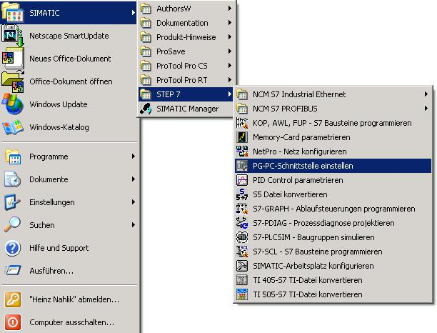
Auf ‘PG-PC-
Schnittstelle
einstellen’
klicken!

2. Die Baugruppe ‚auswählen’ die als MPI-Schnittstelle zur Verfügung steht. ( → Auswählen )

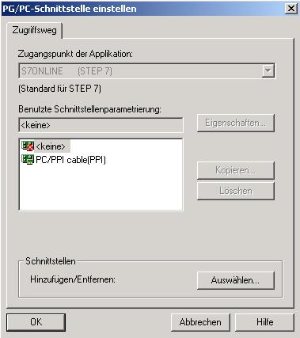
Auf ‘Auswählen’ klicken!

3. Die gewünschte Baugruppe z.B. ‚PC-Adapter’ wählen und ‚installieren’ (→ PC-Adapter → Installieren).

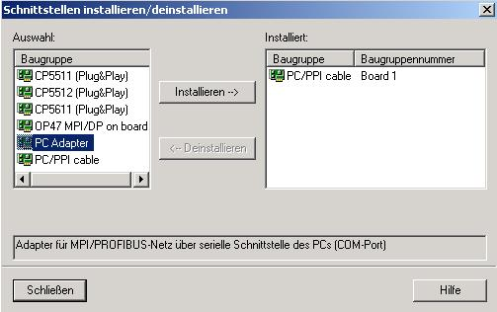
Auf ‘PC-Adapter (PC/MPI-Cable)’ klicken!
Auf ‘Installieren’
klicken!

4. Mit ‚Ja’ bestätigen, falls die neu eingetragene Schnittstelle von STEP7 als
Standardschnittstelle für den ‚Online’- Zugriff verwendet werden soll. Dann Fenster zur
Schnittstellenauswahl ‚schließen’. (→ Ja → Schließen )

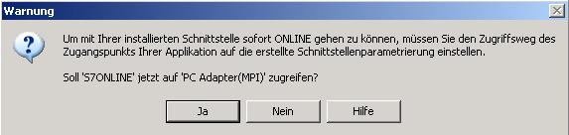
Auf ‘Ja’
klicken!

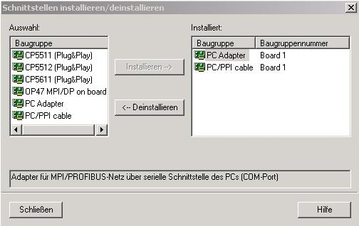
Auf ‘Schließen’
klicken!

5. ‚Eigenschaften’ des ‚PC-Adapters(MPI)’ anwählen ( → PC Adapter(MPI) → Eigenschaften)

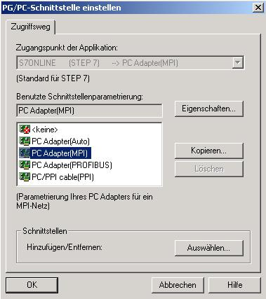
Auf ‘PC Adapter(MPI)' klicken!
Auf ‘Eigenschaften’ klicken!

6. ‚COM-Port’ und ‚Übertragungsgeschwindigkeit’ der seriellen Schnittstelle festlegen

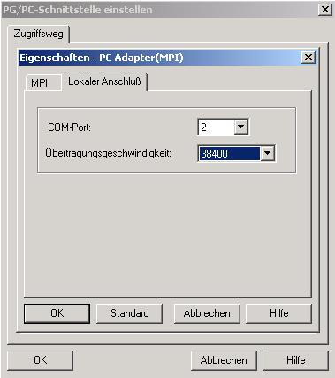
COM-Port
Übertragungsgeschwindigkeit

Hinweis: Die Überstragungsgeschwindigkeit muss auch an dem PC-Adapter passend eingestellt sein! Die PC-Adapter der alten Generation (sogenannte PC/MPI-Kabel) sind nur in der Lage die langsamere Übertragungsgeschwindigkeit von 19200 Bit/s zu verarbeiten.

- ‚MPI-Adresse’, ‚Timeout’, ‚Übertragungsgeschwindigkeit’ und ‚höchste Teilnehmeradresse’ festlegen.

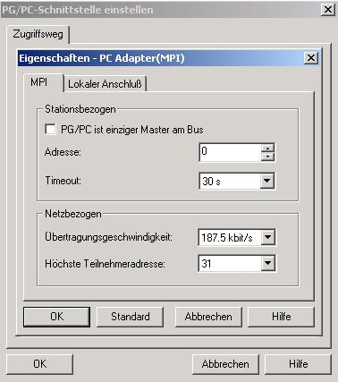
Baudrate!
Höchste Teilnehmeradresse!
Timeout!
MPI- Adresse des PC/PG!

Hinweis: Es wird empfohlen die voreingestellten Werte zu übernehmen !

- Einstellungen übernehmen ( → OK → OK ).
5.4 Globaldatenkommunikation mit MPI
Die Globale Datenkommunikation ist eine einfache Möglichkeit Daten wie z.B. Eingänge, Ausgänge, Merker sowie Bereiche in Datenbausteinen zwischen S7-300 und S7-400 CPUs über die MPI-Schnittstelle auszutauschen.
Dies ist eine im Betriebssystem der S7-300/400-CPUs integrierte Kommunikationsmöglichkeit, die den zyklischen Datenaustausch ermöglicht, ohne dafür extra Bausteine einbinden zu müssen.
Die Inbetriebnahme erfolgt durch einfaches Parametrieren.

5.4.1 Funktionsweise des zyklischen Datenaustauschs
Der zyklische Datenaustausch findet am Zykluskontrollpunkt zusammen mit dem Prozessabbildaustausch statt. Somit sendet die CPU die Globaldaten am Ende eines Zyklus und liest diese Daten zu Beginn eines Zyklus.

Dabei sendet eine S7-300/400-CPU ihre Daten gleichzeitig an alle S7-300/400-CPUs am sogenannten MPI-Subnetz (Broadcast). Bis zu 15 verschiedene Teilnehmer können in der Globaldatentabelle eingetragen werden.

Mit Hilfe eines Untersetzungsfaktors, den Sie in der Globaldatentabelle angeben, können Sie festlegen, nach wie viel Zyklen die Datenübertragung bzw. der Datenempfang stattfinden soll.

Die max. Anzahl der übertragbaren Daten hängt vom Typ der CPU ab:

Broadcast- Verfahren:
Es werden ständig Aufrufe und Datenbearbeitungen im Netz durchgeführt, ohne dass Rückmeldungen abgewartet werden. Wenn unterschiedliche Globaldaten über die CPUs gesendet werden gibt es Überschneidungen.
5.4.2 Reaktionszeit und Übertragungssicherheit
Die Reaktionszeit ist von der Zykluszeit des Anwenderprogramms abhängig
und beträgt ein n- faches (GD-Untersetzungsfaktor) von diesem.
Die Reaktionszeit kann näherungsweise nach folgender Formel berechnet werden:

Tmax. = ZykluszeitSender * U-FaktorSender + ZyklusEmpfänger + MPIAnzahl-Tln. * const.

Da dieses Verfahren ein Broadcast- Verfahren ist, wird keine Datensicherheit
gewährleistet. Somit ist die Globaldatenkommunikation nicht für sicherheitsrelevante Freigaben zwischen zwei Anlagenteilen geeignet.

5.4.3 Globaldaten konfigurieren
Globale Datenkommunikation wird nicht programmiert, sondern konfiguriert.
Mit STEP 7 wird eine Globaldatentabelle erstellt, in der die Konfigurationsdaten
für den Datenaustausch festgelegt werden. Alle SIMATIC S7-300/400-CPUs die an einer Globaldatenkommunikation teilnehmen sollen, müssen im gleichen STEP 7 Projekt liegen und wie in Punkt 5.3.1 am MPI- Netz in Betrieb genommen worden sein.
(Weitere Informationen finden Sie in den STEP 7 Referenzhandbüchern)

Die Konfiguration des MPI-Netzes und die Erstellung der Globaldatentabelle werden erfolgen folgendermaßen:

1. Projekt öffnen.

2. Objekteigenschaften des MPI-Netzes auswählen (Menübefehl Bearbeiten).

- Höchste MPI-Adresse und
- Baudrate einstellen

3. Sicherstellen, dass die CPUs unterschiedliche MPI-Adressen haben. Falls nicht,
in „Hardware konfigurieren“ ändern.

4. MPI-Netz auswählen ( → MPI(1) ).
5. Globaldaten in GD-Tabelle definieren (→ Extras → Globaldaten definieren)

- CPUs eintragen (→ Feld markieren → Bearbeiten → CPU)
- z.B. Merker-, Ausgangs- und Eingangsbereiche eingeben
- Jeder Zeile einen Sender zuordnen (→ Bearbeiten → Sender)
- Globaldatentabelle übersetzen (→ GD-Tabelle → Übersetzen)

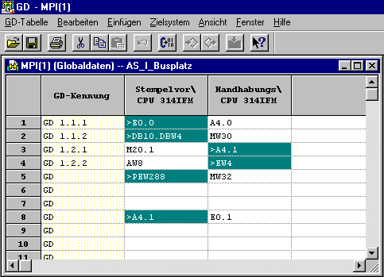
Funktion nicht möglich!

Der empfangene Eingang E0.1 wird durch das eingelesene Prozessabbild der Eingänge (PAE) überschrieben. Werden Ausgänge A4.0 empfangen, dürfen diese im Steuerungsprogramm der Empfänger CPU nicht zugewiesen werden. Der Peripherie- Bereich kann nicht übertragen werden
Globaldaten-Tabelle

6. Konfigurationsdaten in die CPUs laden.( → Zielsystem → Laden in Baugruppe)

Nun sendet die Sende- CPU die Globaldaten am Ende eines Zyklus, und die Empfangs- CPU liest diese Daten zu Beginn eines Zyklus.

Hinweis
Achten Sie darauf, dass ein Einlesen der Globaldaten vor dem Einlesen des PAE und vor der Programmbearbeitung stattfindet.
Das Senden der Globaldaten wird erst nach der Bearbeitung des Steuerungsprogramms und dem Auslesen des PAA in die Ausgabebaugruppen durchgeführt.

6. Das AS-Interface

Das Aktuator-Sensor-Interface (AS-I) dient der Informationsübertragung im untersten Feldbereich und ist wie der PROFIBUS ein offener Standard. Eine Vielzahl von Herstellern bietet Produkte und Schnittstellen zum AS-Interface an.
Es ermöglicht eine einfache und äußerst kostengünstige Einbindung von Sensoren und Aktoren in die industrielle Kommunikation und versorgt diese Sensoren und Aktoren gleichzeitig auch mit der notwendigen Hilfsenergie. Mit diesem System werden vorwiegend binäre Sensoren und Aktoren mit der Steuerungen verknüpft. Bisher war es nötig, Prozesssignale, die vor Ort entstehen, mit konventioneller Parallelverdrahtung über Ein-/Ausgabebaugruppen in die Steuerung zu übertragen. AS-I ersetzt den aufwendigen Kabelbaum durch eine einfache, für alle Sensoren und Aktoren gemeinsame ungeschirmte Zweidrahtleitung.
Durch die robuste Aufbautechnik in Schutzart IP65 oder IP67 ist das AS-Interface auch den, gerade im untersten Feldbereich üblichen, harten Einsatzbedingungen gewachsen.

6.1 Technische Daten zum AS- Interface

Die technischen Daten und Übertragungsprotokolle des AS -Interface sind in der Norm EN 50 295 festgelegt.

Die folgenden Leistungsdaten sind dort zum AS-Interface angegeben:

- max. 31 AS-I-Teilnehmer mit 4 Bit E/A-Nutzdaten (62 bei AS-Interface V2.1)
- max. 124 E/A Sensoren und Aktoren (248 Eingänge und 186 Ausgänge bei AS-Interface V2.1)
- Zugriffsverfahren mit zyklischem Polling im Master- Slave- Verfahren
- max. Zykluszeit 5ms (10ms bei AS-Interface V2.1)
- Fehlersicherung Identifikation und Wiederholung gestörter Telegramme
- Übertragungsmedium ist eine ungeschirmte Zweidrahtleitung (2 x 1,5 mm² ) für Daten und max. 2A Hilfsenergie pro AS-I-Strang. Die Versorgungsspannung beträgt 30 V DC Das Signal der Datenübertragung wird aufmoduliert. Zusätzliche Einspeisung der Hilfsenergie mit 24V DC ist möglich.
- Anschluss und Montage der AS-I-Komponenten in Durchdringungstechnik
- AS-I- Slave- Module mit integriertem Schaltkreis (AS-I-Chip), die keinen Prozessor und somit auch keine Software benötigen. Daraus resultiert eine annähernd verzögerungsfreie Verarbeitung der Telegramme und ein kleines Bauvolumen der Slaves.
- Spezielle AS-I- Sensoren und -Aktoren mit ebenfalls direkt integrierten AS-I-Chips.
- Flexible Aufbaumöglichkeiten wie in der Elektroinstallation mit Linien-, Stern- oder Baumstruktur
- max. Leitungslänge 100m oder 300m (mit Repeater)

6.2 Konfiguration des AS-Interface

Die Konfiguration eines AS-Interface könnte folgendermaßen aussehen:

AS-I-Master (z.B. S7-300
mit CP342-2)
AS-I- Netzteil (30V DC)
AS-I-Slaves
4E 4A 2E 4E
2A
AS-I-Slave
4E
4A
AS-I-Slave
Repeater
AS-I-Slave
4E
4A
AS-I-Slave
4E
4A
Netzteil (24V DC)

Zusätzlich wird für die Adressierung der AS-I- Slaves noch ein Adressiergerät benötigt:

+
Adressiergerät
für AS-I-Slaves

Das AS-Interface ist ein Single-Master System. Demzufolge existiert in einem System mit dem CP342-2 immer genau ein Master und bis zu 31 Slaves. Werden mehr Slaves benötigt muss ein weiteres AS- Interface System mit einem weiteren Master eingesetzt werden.

6.2.1 Grundkomponenten eines AS-Interface - Aufbaus:

Der Aufbau des AS-Interfaces erfolgt modular unter Verwendung der folgenden Komponenten:

- Energieversorgung 30V DC (Netzgerät)
Die 30V Energieversorgung wird direkt an die Datenleitung angeschlossen.

- AS-I Datenleitung als ungeschirmte gelbe Zweidrahtleitung.
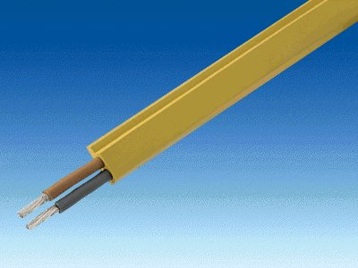
Der Anschluss der AS-I-Komponenten erfolgt in Durchdringungstechnik, wobei die AS-I-Leitung profiliert ist um Verdrahtungsfehler bei der Montage zu vermeiden.

- AS-I Master als Koppeleinheit zur Steuerung des Anwenders oder eines übergeordnetes Bussystems mit den entsprechenden Master Chips
Über den AS-I Master kann der Anwender auf die E-/A-Daten der AS-I Slaves zugreifen. Bei der S7-300 erfolgt dies im Anwenderprogramm der CPU.

- AS-I Slaves mit Slave ASIC
Für das AS-Interface gibt es eine große Auswahl an Slaves unterschiedlichster Hersteller. Jedem Slave muss bei der Inbetriebnahme eine eindeutige AS-I Adresse zugewiesen werden die in diesem dann gespeichert ist. Die Adressierung erfolgt entweder mit dem Projektierungsgerät oder über den Master, indem jeder Slave einzeln angeschlossen und per Adressiertelegramm beschrieben wird. Dies funktioniert auch, wenn ein Slave ausgetauscht wird.

- Projektierungsgerät zur Einstellung der Slave- Adressen
Mit dem Projektierungsgerät (PSG) können die AS-I- Slaveadressen sehr einfach eingestellt werden.

- optional: Repeater zur Erweiterung der Leitungslängen auf bis zu 300m (100m ohne Repeater)
Um einen Busaufbau mit größerer Ausdehnung (z.B. bei Fördersystemen) zu realisieren, müssen Repeater zwischengeschaltet werden. Diese werden mit der AS-I Datenleitung verbunden.

- optional: zusätzliche Energieversorgung 24V DC (Netzgerät) für Hilfsenergie
Wenn ein AS-I Slave mehr als 100mA oder alle AS-I Slaves mehr als 2A Hilfsenergie pro AS-I-Strang benötigen, so wird eine zusätzliche Energieversorgung 24V DC benötigt. Diese wird über die AS-I Netzleitung (schwarz) mit den Hilfsenergiekontakten der Slaves verbunden.

- AS-I Netzleitung für Hilfsenergie als ungeschirmte schwarze Zweidrahtleitung

Der Anschluss der Hilfsenergie erfolgt in Durchdringungstechnik, wobei die AS-I- Leitung profiliert ist um Verdrahtungsfehler bei der Montage zu vermeiden.

6.3 Technische Daten zum CP 342-2

Der AS-Interface Master CP342-2 kann in der S7-300 oder auch in einem PROFIBUS- Slave
ET 200M an beliebiger Stelle entweder im Zentralgerät oder in einem der 3 Erweiterungsgeräte eingesetzt werden und belegt dort einen Steckplatz.

Er bietet die folgenden Funktionen und Merkmale:

• Einfacher Betrieb im E/A- Adressbereich der SIMATIC S7-300 und ET 200M
• Keine Projektierung der CPs notwendig
• Ansteuerung von bis zu 31 AS-Interface- Slaves entsprechend der AS-I- Spezifikation V2.0
• Bis zu 248 Binärelemente bei Einsatz von bidirektionalen Slaves ansteuerbar
• Überwachung der Versorgungsspannung auf der AS-Interface-Profilleitung
• Platzbedarf 1 Steckplatz
• im E/A-Betrieb werden 16 Byte im Analog-Adressraum belegt.
• LEDs zur Anzeige von Betriebszuständen sowie der Funktionsbereitschaft der
angeschlossenen Slaves
• Taster zur Umschaltung des Betriebszustandes und zur Übernahme der
bestehenden Konfiguration
• Anschlussmöglichkeit für die AS-Interface-Profilleitung über den Standard-Frontstecker

Der CP342-2 kennt zwei Betriebsmodi:

• Projektierungsmodus:
Im Auslieferungszustand des CP342-2 ist dieser Modus eingestellt (LED CM).
Der Projektierungsmodus dient zur Inbetriebnahme einer AS-I- Installation. In diesem Modus
kann der CP342-2 mit jedem an der AS-I- Leitung angeschlossenen Slaves Daten austauschen.
Neu hinzugekommene Slaves werden sofort vom Master erkannt und in den zyklischen Datenaustausch aufgenommen.

• Geschützter Betrieb:
Mit der SET- Taste kann in den Geschützten Betrieb umgeschaltet werden.
In diesem Modus tauscht der CP342-2 nur noch mit denjenigen Slaves Daten aus, die
„projektiert“ sind.„Projektiert“ heißt, dass die im CP gespeicherten Slaveadressen und die im CP gespeicherten Konfigurationsdaten mit den Werten eines entsprechenden Slaves übereinstimmen.
6.4 Buszugriffsverfahren
Der Master enthält einen Prozessor, dessen Software vom Hersteller mitgeliefert wird, so dass nach der Konfiguration der Slaves mit einem Adressier- und Programmiergerät die Kommunikation zwischen Master und Slaves völlig selbständig abläuft.

Für den Datenaustausch werden die adressierten Slaves durch die Masterbaugruppe zyklisch angesprochen und abgefragt.
Dabei beträgt die Nettodatenrate pro Aufruf eines Slaves 4 Bit.
Die serielle Informationsübertragung zwischen dem Master und den Slaves, die durch extrem kurze Telegrammlängen mit geringem Overhead realisiert wird, bedingt eine max. Zykluszeit von 5 ms. Für die meisten Steuerungsprogramme werden in der Praxis also die Echtzeitanforderungen erfüllt.

Aus Sicht eines Steuerungsprogramms ist die E/A- Adressierung einer Masterbaugruppe identisch mit der Adressierung von konventionellen digitalen oder analogen Ein-/Ausgabebaugruppen.
Die Masterbaugruppe stellt in der CPU also einen Adressbereich dar, auf den im Programm zugegriffen werden kann.
In diesem Adressbereich wiederum belegt jeder einzelne AS-I Slave ein sogenanntes Nibble (4 Bit große Dateneinheit) für Ein- und Ausgänge.

Parametriertelegramme werden ebenso wie Konfigurier- oder Adressiertelegramme azyklisch durchgeführt, da hier keine Echtzeitanforderung besteht. Es ist auch nur ein Parameteraufruf an einen Slave pro Zyklus möglich.

Um Übertragungsfehler schneller zu erkennen werden alle Telegramme sofort durch Prüfroutinen auf Ihre Richtigkeit überprüft. Gegebenenfalls werden die Telegramme wiederholt.

6.5 Datenübertragung und Übertragungssicherheit
Die Datenübertragung erfolgt über die 2-adrige ungeschirmte und ölfeste AS-I Datenleitung, die an einer Versorgungsspannung von 30V DC angeschlossen ist. Das Signal wird auf diesen Spannungspegel aufmoduliert.

Die AS-I Nachrichten sehen folgendermaßen aus:

Dabei sind für die Datenübertragung die folgenden Bits relevant:
• ST = Startbit
• SB = Steuerbit
• A4 ... A0 = Adresse des Slaves (5 Bit )
• I4 ..... I0 = Informationsteil vom Master an den Slave (5 Bit )
• I3 ..... I0 Informationsteil vom Slave an den Master (4 Bit )
• PB = Paritätsbit
• EB = Endebit

Da lediglich der Master einen Aufruf starten kann, ist das Telegramm sehr kurz mit entsprechend wenig Protokolloverhead. Dadurch, und durch die begrenzte Anzahl an Slaves, können die Ein-/Ausgangsdaten in allen Slaves sehr schnell aktualisiert werden, ohne dass das AS-Interface mit einer hohen Datenrate betrieben werden muss. Der AS-Interface ist aus diesem Grund auch weniger störanfällig bei Einstreuung durch fremde elektromagnetische Felder.
Diese Robustheit ist neben dem günstigen Preis einer der wesentlichen Vorteile gegenüber anderen Systemen die, wie z.B. der PROFIBUS aufgrund seiner vielseitigen Kommunikationsmöglichkeiten auch einen viel größeren Protokolloverhead mitschleppen müssen.
Ein Masteraufruf mit Slaveantwort läuft beim AS-Interface folgendermaßen ab:

Masteraufruf :

• Das Startbit ST markiert den Start eines Masteraufrufs (ST = 0).
• Das Steuerbit SB kennzeichnet den Daten- (SB = 0) Adress- (SB = 0), Parameter- (SB = 0) und
Kommandoaufruf (SB = 1).
• Die Adresse des aufgerufenen Slaves steht in den 5 Bits A4...A0.
• Der Informationsteil vom Master an den Slave wird in den 5 Bits I4...I0 übertragen.
• Das Paritätsbit PB stellt sicher, dass die Summe aller "1en" im Masteraufruf gerade ist.
Dadurch kann der Slave erkennen, ob die Übertragung des Aufrufs fehlerfrei erfolgt ist.
• Das Endebit EB markiert das Ende eines Masteraufrufs (EB = 1).
• Die Masterpause zwischen 3..10 Bitzeiten wird zur Gewährleistung der Übertragungssicherheit
zwischengeschoben.

Slaveantwort:

• Das Startbit ST markiert den Start der Slaveantwort (ST = 0).
• Der Informationsteil vom Slave an den Master wird in den 4 Bits I3...I0 übertragen.
• Das Paritätsbit PB stellt sicher, dass die Summe aller "1en" in der Slaveantwort gerade ist.
Dadurch kann der Master erkennen, ob die Übertragung der Antwort fehlerfrei erfolgt ist.
• Das Endebit EB markiert das Ende der Slaveantwort (EB = 1).
• Die Slavepause zwischen 3..10 Bitzeiten wird zur Gewährleistung der Übertragungssicherheit
zwischengeschoben.

Mit diesem Übertragungsverfahren wird eine sehr hohe Übertragungssicherheit gewährleistet. Einfache, zweifache und dreifache Fehler werden immer erkannt. 4/5fach Fehler werden noch mit einer Wahrscheinlichkeit von 99,9999% erkannt.
Da alle Slaves bei jedem Zyklus vom Master aufgerufen werden wird der Ausfall einer Komponente sofort erkannt.
Durch einen permanenten Vergleich der Soll-/ Istkonfiguration im Master werden auch Wartungsfehler wie z.B. Fehladressierung festgestellt und gemeldet.
6.6 Inbetriebnahme des AS-Interface mit dem CP342-2

Folgende Schritte muss der Anwender ausführen, um das AS-Interface am CP342-2 in Betrieb zu nehmen, ein Projekt einzurichten und die Hardwarekonfiguration mit dem CP342-2 AS-I zu erstellen.

1. Zuerst müssen allen Slaves mit dem Projektierungsgerät (PSG) eindeutige Adressen
zugewiesen werden:

AS-I Slave anschließen oder auf integrierten Sockel des PSG stecken.

1.1 PSG einschalten (START)
1.2 Bestätigen (ENTER)
1.3 ‘Master’ auswählen (F3)
1.4 Einzeloperation’ auswählen (F1)
1.5 ‘Neue Adresse’ auswählen (F1)
1.6 AS-I Adresse bestätigen (ENTER)
1.7 Neue Adresse eingeben (z.B.: 2)
1.8 Eingabe bestätigen (ENTER)
1.9 Zurück zum Hauptmenü (2x ESC)
1.10 PSG ausschalten (F4)

2. Dann erfolgt die Verlegung der gelben Datenleitung und der Anschluss aller Slaves, der
Energieversorgung (30V DC) und des Masters sowie gegebenenfalls der Repeater in
Durchdringungstechnik. Dabei muss das Profil der Datenleitung berücksichtigt werden.

3. Wenn eine Zusätzliche Hilfsenergieversorgung (24V DC) benötigt wird, kann diese jetzt mit der
schwarzen AS-I Netzleitung an die AS-I Slaves angeschlossen werden. Dabei muss beim
Anschluss in Durchdringungstechnik das Profil der Netzleitung berücksichtigt werden.

4. Schließlich können noch die Sensoren an die M12 Stecker für die AS-I Slaves angeschlossen
und diese auf die Slaves montiert werden.

5. Jetzt ist der AS-I Strang bereit und der CP342-2 kann eingerichtet und parametriert werden.

6. Um nun die S7-300 mit dem CP342-2 in Betrieb zu nehmen müssen Sie den Schlüsselschalter an der CPU zuerst auf STOP stellen.

7. Bringen Sie den CP342-2 in den Projektierungsmodus indem Sie den SET- Taster des CP342-2 betätigen. Die Anzeige CM leuchtet jetzt auf und die erkannten Slaves werden an den Diagnose- LEDs des CP342-2 angezeigt.

Hinweis:
Im Projektierungsmodus können Sie auch nachträglich Slaves an die AS-I-Leitung
hinzufügen oder entfernen. Neu hinzugefügte Slaves werden vom CP342-2 sofort
erkannt und aktiviert.

8. Betätigen Sie erneut den SET- Taster des CP342-2. Der CP speichert nun die, mit der Anzeige
der aktiven Slaves angezeigte, Ist-Konfiguration als nichtflüchtige Sollkonfiguration und
schaltet in den geschützten Betrieb um. Die LED „CM“ erlischt.

- Schalten Sie nun den Schlüsselschalter der CPU wieder auf RUN-P.

Die Inbetriebsetzung des CP342-2 ist jetzt abgeschlossen.
6.7 Adresszuordnung der AS-Interface- Slaves

Der CP342-2 wird über die Hardware-Konfiguration einem Steckplatz zugeordnet.
Die CPU stellt pro Steckplatz einen Speicherbereich in der Größe von 16 Byte im Peripherie-Speicher zur Verfügung.
Wenn z.B. der CP342-2 auf Steckplatz 6 konfiguriert ist, dann werden ab der Adresse 288
16 Byte für den Datenaustausch verwendet.
Jeder Slave hat maximal 4 Eingänge und 4 Ausgänge darum werden im Speicher des CP342-2 nur vier Bit pro Slave (ein sogenannter Nibble) zugeordnet. Die Zuordnung der einzelnen Slaves zu den Adressbereichen ist wie folgt festgelegt:

Eingänge | IN / OUT |  |  |  | IN / OUT |  |  |  | Adresse | Ausgänge
PAE | 7 | 6 | 5 | 4 | 3 | 2 | 1 | 0 | CP342-2  (PE/PA) | PAA
PAE | In4 | In3 | In2 | In1 | In4 | In3 | In2 | In1 | CP342-2  (PE/PA) | PAA
PAE | Out4 | Out3 | Out2 | Out1 | Out4 | Out3 | Out2 | Out1 | CP342-2  (PE/PA) | PAA
24 | Reserviert für Diagnose |  |  |  | Slave01 |  |  |  | 288 | 64
25 | Slave02 |  |  |  | Slave03 |  |  |  | 289 | 65
26 | Slave04 |  |  |  | Slave05 |  |  |  | 290 | 66
27 | Slave06 |  |  |  | Slave07 |  |  |  | 291 | 67
28 | Slave08 |  |  |  | Slave09 |  |  |  | 292 | 68
29 | Slave10 |  |  |  | Slave11 |  |  |  | 293 | 69
30 | Slave12 |  |  |  | Slave13 |  |  |  | 294 | 70
31 | Slave14 |  |  |  | Slave15 |  |  |  | 295 | 71
32 | Slave16 |  |  |  | Slave17 |  |  |  | 296 | 72
33 | Slave18 |  |  |  | Slave19 |  |  |  | 297 | 73
34 | Slave20 |  |  |  | Slave21 |  |  |  | 298 | 74
35 | Slave22 |  |  |  | Slave23 |  |  |  | 299 | 75
36 | Slave24 |  |  |  | Slave25 |  |  |  | 300 | 76
37 | Slave26 |  |  |  | Slave27 |  |  |  | 301 | 77
38 | Slave28 |  |  |  | Slave29 |  |  |  | 302 | 78
39 | Slave30 |  |  |  | Slave31 |  |  |  | 303 | 79

Diese Zuordnung gilt bei den AS-I- Slaves, wenn für die Eingänge die Adressen ab E24.0 und für die Ausgänge die Adressen ab A64.0 verwendet werden. Durch die Programmbefehle Laden und Transferieren kann diese Zuordnung im OB1 vorgenommen werden.
z.B. L PED288, T ED24 usw. für die Eingänge.
L AD64, T PAD288 usw. für die Ausgänge.

Um nun die Adresse des zweiten Ausgangs am AS-I- Slave 2 (Slave2,Out2) zu ermitteln wird folgendermaßen vorgegangen:

Byteadresse für Slave02 aus dem PAA: 65
Bitadresse für Out2: 5
Resultierende Adresse: A 65.5

Für den dritten Eingang am AS-I- Slave 7 (Slave7,In3) ist es die Adresse E 27.2.
6.8 AS-Interface Version 2.1

Ergänzungen der bisherigen Systemeigenschaften (Version 2.0):

Erweiterung auf 62 Slaves

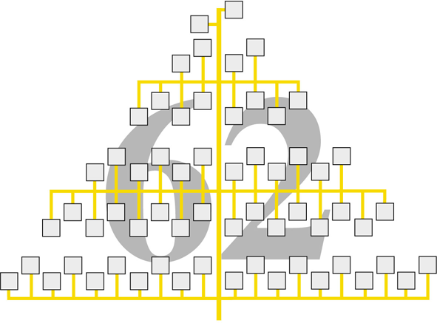
Einfache Einbindung der Analog-Slaves
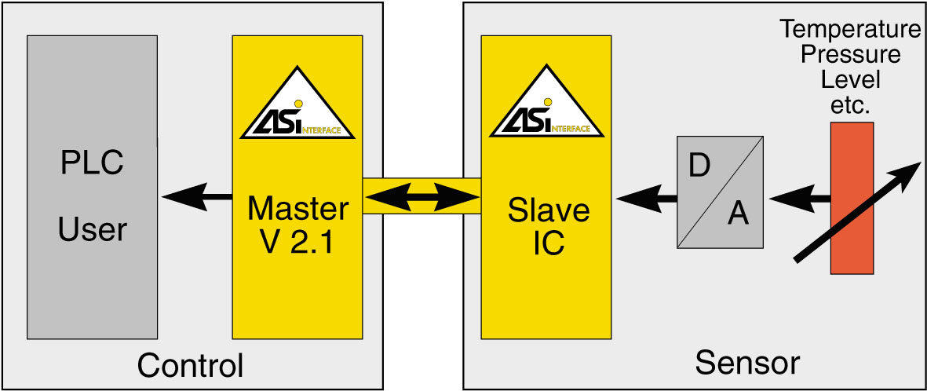
AS-Interface Version 2.1 im Vergleich

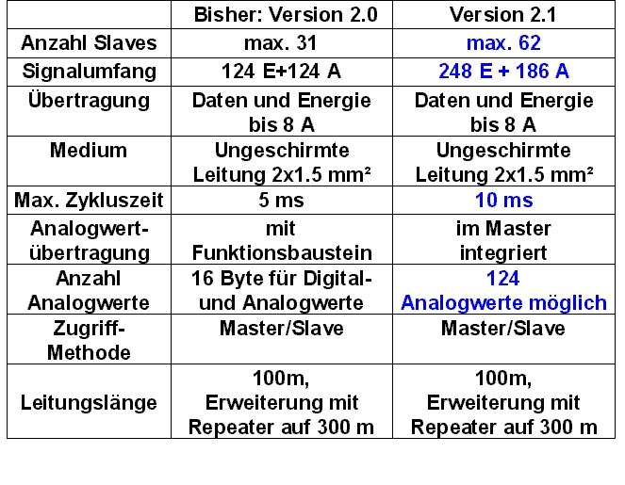
Systemerweiterung: max. 62 Slaves

Adresse: 1
E
E
E
E
A
A
A
A

Bisher:
Je Slave eine Adresse
(max. 4E / 4A)

Version 2.1:
2 Slaves je Adresse mit A oder B -Kennung:
A/B-Slaves ! (Max. 4E / 3A)

Adresse: 1
E
E
E
E
A
A
A
Adresse: 1
E
E
E
E
A
A
A

A
A
B

Hinweis:
Mit einem AS-I Adressier- und Diagnosegerät nach AS-Interface-Version 2.1
oder den CP343-2 (AS-I Master mit erweiterter Spezifikation 2.1) können die Adressen der Slaves auf die Werte 1 bis 31 (bzw. 1A bis 31A und 1B bis 31B) eingestellt werden.

Bisherige Slaves werden als Single- Slaves bezeichnet.
A/B- und Single- Slaves können gemischt betrieben werden.

Kommunikationszyklus:
1) Abfrage aller Single- Slaves und aller A- Slaves
2) Abfrage aller Single- Slaves und aller B - Slaves

Zyklusdauer:
Zwischen 5 ms bei Verwendung von max. 31 A- oder Single- Slaves,
bis zu 10 ms bei Verwendung von max. 62 A- und B- Slaves
6.8.1 AS-I-Binärwerte austauschen mit Standard- bzw. A- Slaves

Auf die Binärwerte von AS-I- Standard- Slaves bzw. A- Slaves greifen Sie im Anwenderprogramm
über entsprechende STEP 7 Peripheriebefehle zu.

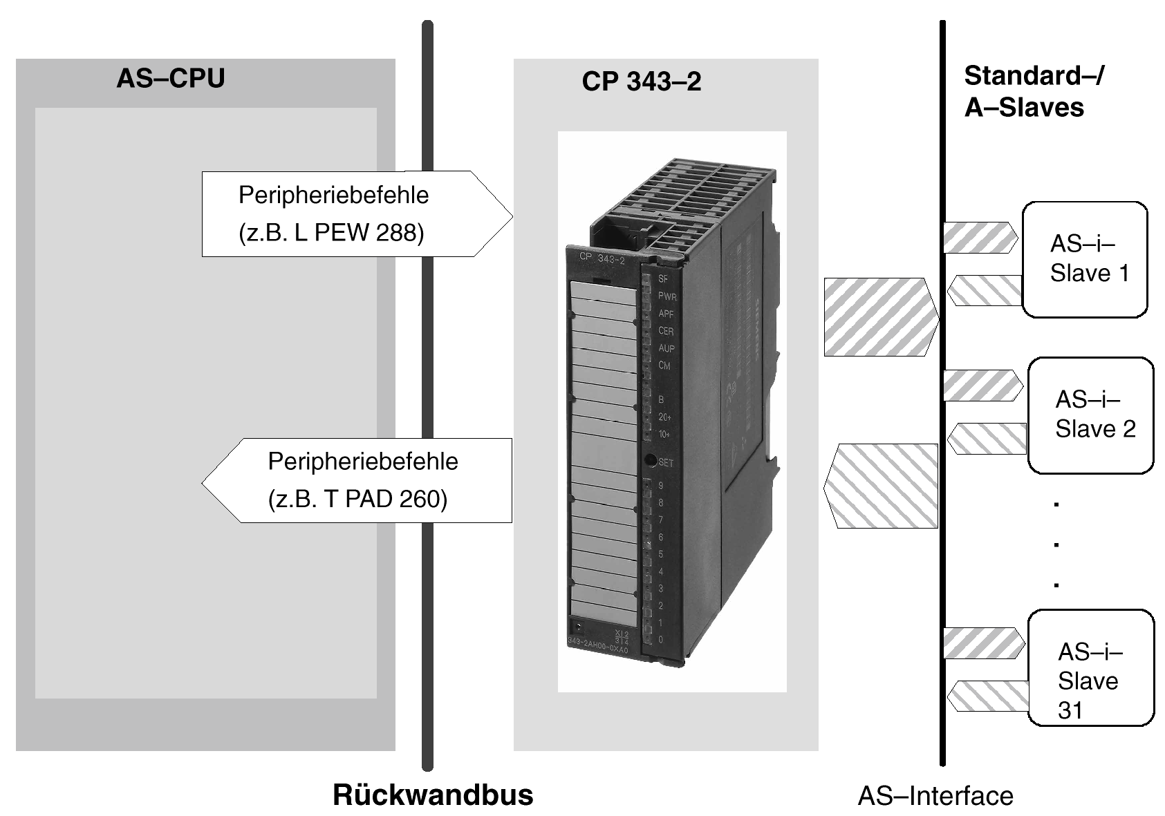

Hinweis
Der Zugriff auf die Ein- bzw. Ausgänge der Standard-/ A- Slaves erfolgt beim CP343-2 genauso wie bei der AS-Interface-Spezifikation 2.0.

6.8.2 AS-I-Binärwerte austauschen mit B- Slaves

Auf die Binärwerte von B- Slaves greifen Sie im Anwenderprogramm über die Systemfunktionsbausteine SFC 58 (”Datensatz_Schreiben”) / SFC 59 (“Datensatz_Lesen”) zu.
Sie verwenden hierfür immer Datensatznummer 150.

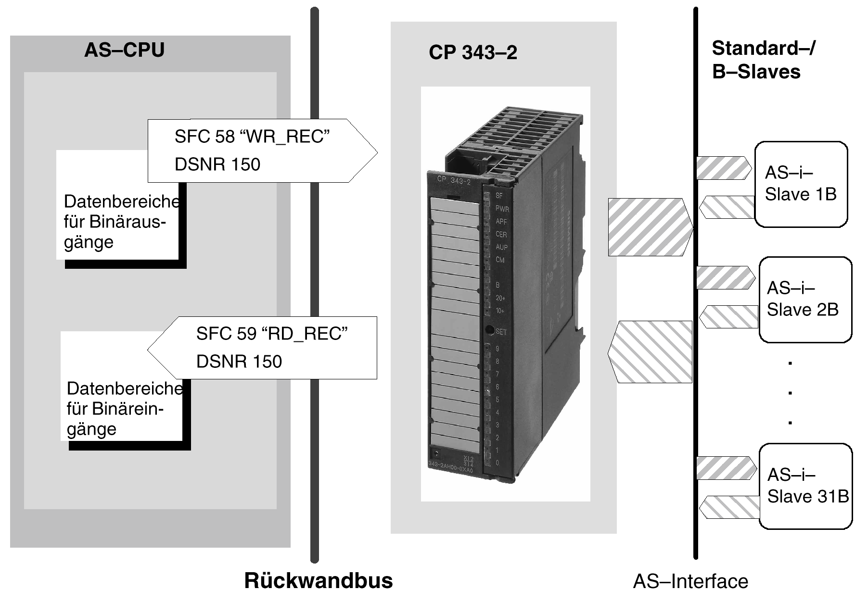

Hinweis
Der CP 343–2 verwaltet die Binärdaten der B- Slaves in zwei 16 Byte großen Bereichen
(ein Bereich für die Eingangsdaten und ein Bereich für die Ausgangsdaten).

Auf Binärdaten von B- Slaves zugreifen

Im Datensatz 150 entspricht die Struktur dieser Bereiche der Struktur der Binärdaten für die Standard– bzw. A- Slaves.

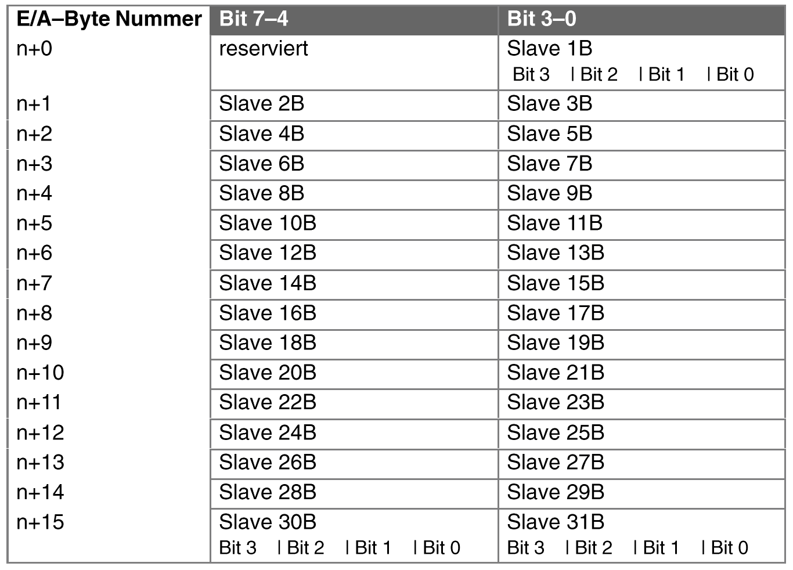

Folgendes Beispielprogramm zeigt den Zugriff auf die Binärdaten von B- Slaves.

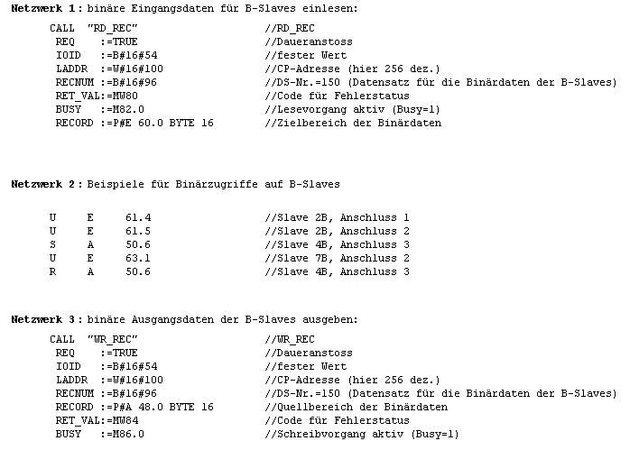
6.8.3 AS-I Analogwerte übertragen

Sie können bis zu 31 AS-I- Slaves mit jeweils bis zu 4 Analogeingangs– oder Analogausgangswerten
einsetzen. Keine Belastung der CPU, denn das Signal wird als vollständiger Analogwert an die SPS übergeben (12 Bit).

Auf Analogwerte von AS-I Analog- Slaves greifen Sie im Anwenderprogramm über die Systemfunktionsbausteine SFC 58 (”Datensatz_Schreiben”) / SFC 59 (“Datensatz_Lesen”) zu.
Sie verwenden hierfür immer Datensatznummern 140 bis 147.

Für jede Datensatznummer können Sie Datensatzlängen zwischen 2 Byte und max. 128 Byte verwenden. Für jede Slaveadresse wird ein 8 Byte umfassender Bereich zur Adressierung von 4 Analogkanälen verwendet.

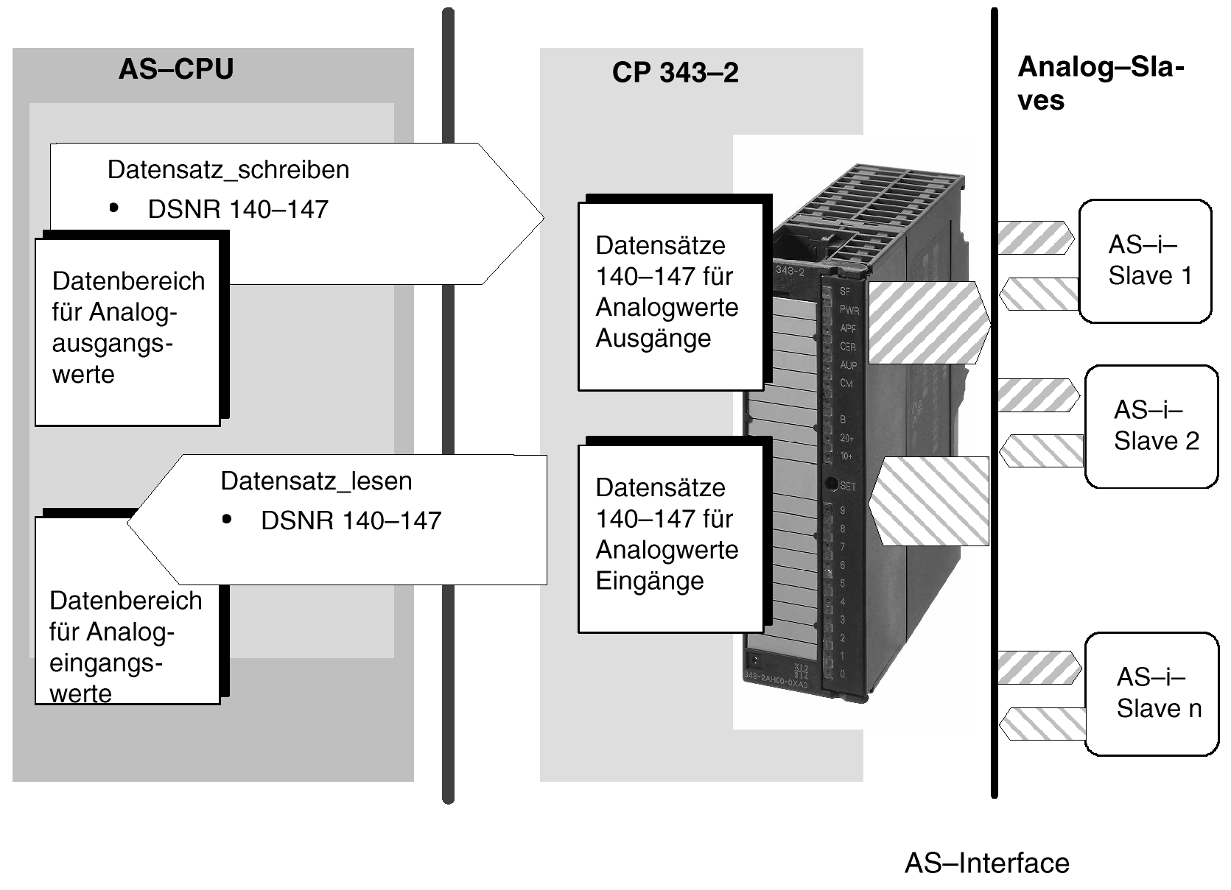

Hinweis
Die nachfolgenden Ausführungen gelten nur für AS-I- Slaves, die eine Analogwertübertragung nach dem AS-I- Slaveprofil 7.3 bzw. 7.4 abwickeln.
Die Analogwertübertragung nach dem AS-I- Slaveprofil 7.1 bzw.7.2 wird vom CP 343–2 nicht unterstützt. In diesem Fall muss der Analogtransfer softwaretechnisch realisiert werden.

Die nachfolgend dargestellte Tabelle gibt an, mit welchem Datensatz die Analogwerte von welchem AS-I- Slave übertragen werden. Wie die Analogwerte des jeweiligen Analog- Slaves angeordnet sind, ist der daran anschließenden Tabelle zu entnehmen.

Die Tabellen sind für die Analogeingänge gleichermaßen wie für die Analogausgänge anzuwenden.

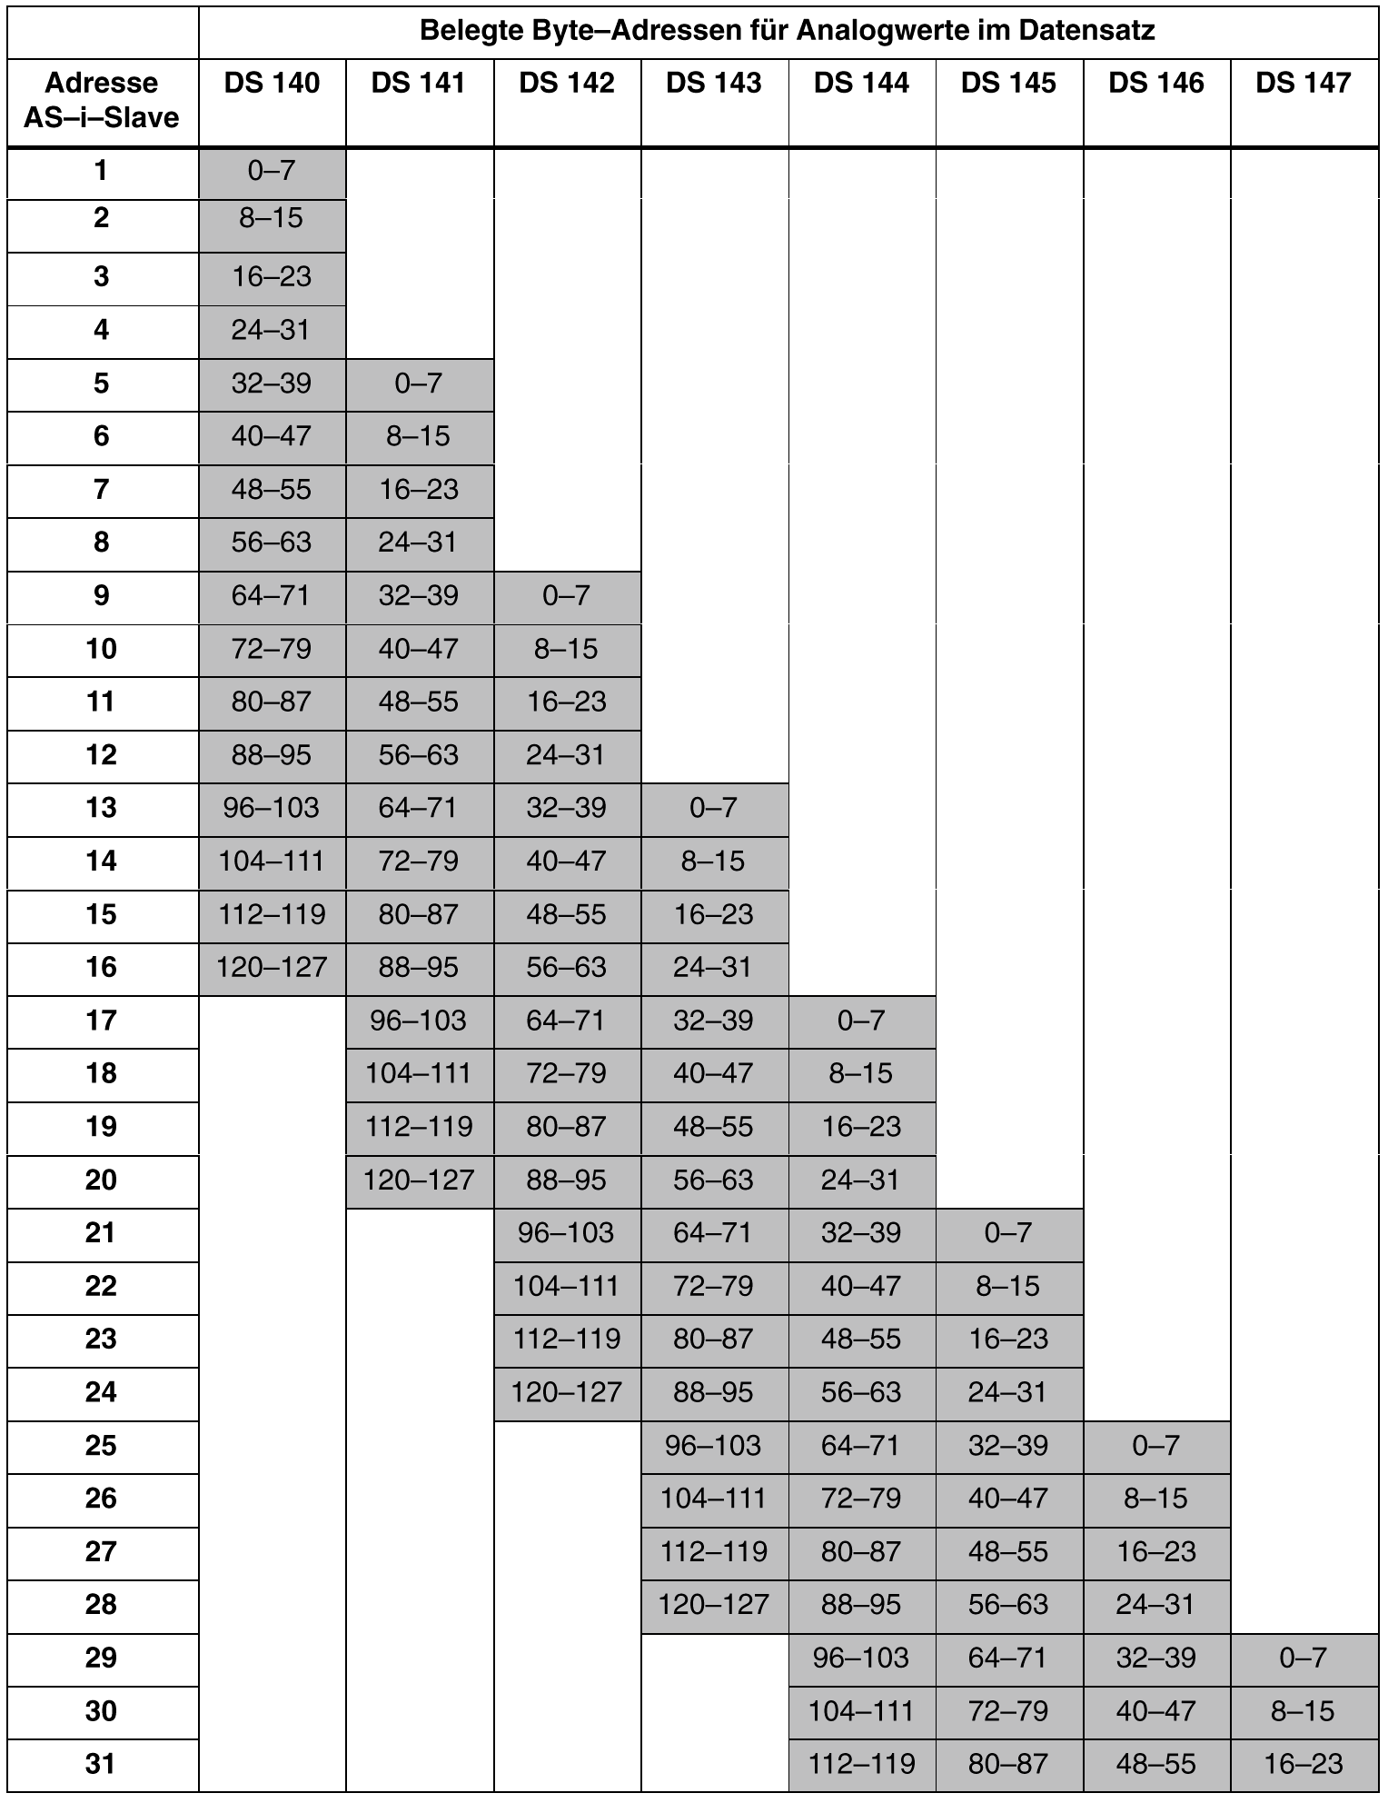
Beispiele / Lesehinweise zu der Tabelle

1. Konfiguration:
Die Analog- Slaves haben die AS-I Adressen 1–6.
Sie verwenden den Datensatz 140 und geben als Datensatzlänge 48 an.

2. Konfiguration:
Es wird 1 Analog- Slave mit der AS-I Adresse 7 verwendet.
Sie verwenden den Datensatz 141 und geben als Datensatzlänge 24 an.

3. Konfiguration:
Der gesamte Adressbereich für 31 Analog- Slaves wird genutzt.
Sie verwenden den Datensatz 140 und geben als Datensatzlänge 128 an.
Damit erfassen Sie die Analog- Slaves 1–16.
Für die restlichen Analog- Slaves 17–31 verwenden Sie in einem zweiten Auftrag den Datensatz 144 und geben als Datensatzlänge 120 an.

4. Konfiguration:
Analog- Slaves liegen im Adressbereich 29–31.
Sie verwenden den Datensatz 147 und geben als Datensatzlänge 24 an.

Programmierbeispiel:

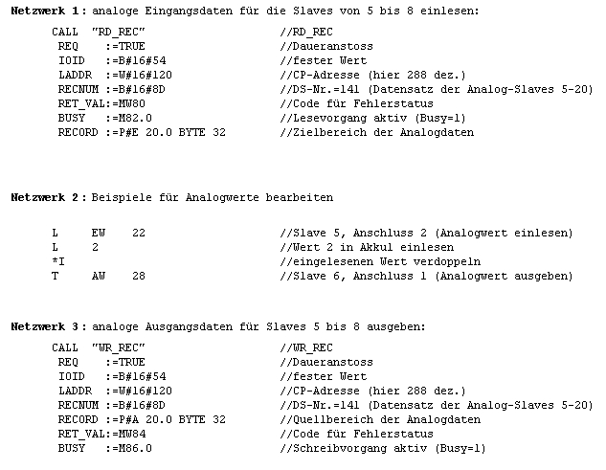

7. der profibus

Aus der Arbeit des „BMFT-Verbundprojektes Feldbus“, dem 13 Firmen und 5 Hochschulen angehörten, resultierte Anfang 1991 die DIN 19245,
bekannt unter dem Namen „PROFIBUS“ (PROcess FIeld BUS).

Ziel des Projektes war ein Feldbussystem zu entwickeln, das die Vernetzung von
Automatisierungsgeräten der unteren Feldebene von Sensoren und Aktoren bis hin zu
Prozesssteuerungen in der Zellenebene ermöglicht.
Diese nationale Normierung mündete 1996 in die europäische Norm EN 50170.

Mit PROFIBUS wurde ein Feldbusstandard geschaffen, der offen und firmenneutral ist, d.h. Geräte unterschiedlicher Hersteller sind mit passenden Schnittstellen ausgerüstet.
Auf Grund seiner umfassenden aber auch differenzierten Funktionalität deckt der PROFIBUS neben der Feldebene große Bereiche der Sensor-/ Aktuator- und Zellebene ab und gewährleistet eine gute Durchgängigkeit zu übergeordneten Bussystemen der Leitebene.

Dies wird durch die im folgenden Abschnitten beschriebenen Ausprägungen deutlich.

- PROFIBUS FMS
- PROFIBUS PA
- PROFIBUS DP

Diese drei kompatiblen Varianten des PROFIBUS. mit aufeinander abgestimmten Eigenschaften und Anwendungsbereichen ermöglichen eine transparente Kommunikation vom Sensor/Aktuator bis zu den Systemen in der Leitebene. Planung, Installation und Wartung sind dabei wirtschaftlich und technisch einfach zu realisieren.

7.1 PROFIBUS FMS (Fieldbus Message Spezification)

PROFIBUS-FMS schlägt eine Brücke zwischen dem Zellen- und dem Feldbereich. Er entspricht der DIN 19245 und ist integriert in die europäische Feldbusnorm EN 50170. Aufgrund seiner leistungsfähigen Anwendungsfunktionen ist er geeignet für anspruchsvolle Kommunikationsaufgaben, wie z.B. für den Datenaustausch der intelligenten Automatisierungsgeräte untereinander. Dabei unterscheidet man zwischen aktiven Teilnehmern (Master) und passiven Teilnehmern (Slaves), welche unter Verwendung von Token- Passing mit unterlagerten Master-Slave- Verfahren zyklisch oder azyklisch Daten austauschen. Es sind Übertragungsraten bis 1,5 Mbit/s möglich.

Das Token- Passing- Verfahren garantiert die Zuteilung der Buszugriffsberechtigung, dem sogenannten Token, innerhalb eines genau festgelegten Zeitrahmens.
Das Master- Slave- Verfahren ermöglicht es dem Master, der gerade Sendeberechtigung besitzt, die ihm zugeordneten Slaves anzusprechen.
(Details siehe PROFIBUS DP)

PROFIBUS FMS wird für den Datenaustausch zwischen SIMATIC-S7/M7/C7- Stationen und PC in der Zellebene eingesetzt. FMS erlaubt die Übertragung strukturierter Daten zwischen zwei PROFIBUS– Teilnehmern, welche die FMS– Norm unterstützen.
Der besondere Nutzen von FMS besteht darin, dass die Datenstrukturen in einer geräteneutralen Form übertragen und im Endgerät auf die gerätespezifische Form konvertiert werden. Sie können daher mit allen Geräten kommunizieren, welche FMS verstehen. In den Anwenderprogrammen der Endgeräte verwenden Sie die jeweilige Programmiersprache, beispielsweise AWL für SIMATIC S7/SIMATIC M7 und C für die PC-Anwendung.

PROFIBUS FMS arbeitet objektorientiert und ermöglicht den standardisierten Zugriff auf Variable, Programme und große Datenbereiche (Domains). Alle Kommunikationsobjekte eines Teilnehmers werden bei der Projektierung des Bussystems in das Objektverzeichnis eingetragen. Der Zugriff auf die Kommunikationsobjekte erfolgt durch eine Kurzbezeichnung (Index) oder optional über symbolische Namen. Die Datenübertragung erfolgt auf Basis logischer Verbindungen.

PROFIBUS FMS und PROFIBUS DP verwenden die gleiche Übertragungstechnik
und ein einheitliches Buszugriffsprotokoll und können deshalb gleichzeitig betrieben
werden.

7.2 PROFIBUS PA (Process Automation)

PROFIBUS PA ist die PROFIBUS- Variante für die Prozessautomatisierung in der Verfahrenstechnik. Ursprünglich wurde PROFIBUS PA in der Spezifikation ISP 3.0 (Interoperable Systems Project) festgelegt. Seit Juni 1994 ist er unter PROFIBUS ISP geläufig. Anfang 1995 wurde diese Variante zu PROFIBUS PA umbenannt. Er verwendet die in der internationalen Norm IEC 1158-2 festgelegte Übertragungstechnik und ermöglicht dadurch Eigensicherheit und Fernspeisung der Teilnehmer. Diese Eigenschaften erlauben, dass auch während des laufenden Betriebes Feldgeräte an- bzw. abgeklemmt werden können. Ein nicht eigensicherer Feldbus müsste dafür komplett abgeschaltet werden.

PROFIBUS PA ist speziell für den Bereich der Verfahrenstechnik konzipiert und
erlaubt die Anbindung von Sensoren/Aktoren, auch im explosionsgefährdeten Bereichen,
an eine gemeinsame Feldbusleitung.
PROFIBUS PA verwendet das erweiterte PROFIBUS DP-Protokoll für die Datenübertragung.
Darüber hinaus kommt das PA-Profil zum Einsatz, in welchem das
Geräteverhalten der Feldgeräte festgelegt wird. Die Übertragungstechnik gemäß
IEC 61158-2 (synchrones Übertragungsverfahren) ermöglicht die Eigensicherheit
und die Energieversorgung der Feldgeräte über den Bus. PROFIBUS PA- Geräte
können durch den Einsatz von Segmentkopplern auf einfache Weise in
PROFIBUS DP- Netze integriert werden.
Mit PROFIBUS PA lassen sich Linien-, Baum- und Stern-Busstrukturen im einzelnen
oder auch kombiniert realisieren. Die Anzahl der an einem Bussegment betreibbaren
Teilnehmer ist abhängig von der eingesetzten Spannungsversorgung,
der Stromaufnahme der Busteilnehmer, dem eingesetzten Buskabel und der Ausdehnung
des Bussystems. An einem PROFIBUS PA– Segment können im eigensicheren
Bereich bis zu 10 Teilnehmer im nicht eigensicheren Bereich können bis zu
32 Teilnehmer angeschlossen werden. Die verwendete Übertragungsrate beträgt
31,25 KBit/s. Um die Anlagenverfügbarkeit zu erhöhen, ist es möglich, Bussegmente
redundant auszuführen. Der Anschluss eines PA- Bussegments an ein
PROFIBUS DP- Bussegment erfolgt mit Hilfe eines Segmentkopplers oder eines
DP/PA-Link.

7.3 PROFIBUS DP (Dezentrale Peripherie)

PROFIBUS DP ist verankert in der DIN E 19245 Teil 3 und integriert in die europäische Feldbusnorm EN 50170. Sie ist zugeschnitten auf die Anforderungen für den schnellen, effizienten Datenaustausch zwischen den Automatisierungsgeräten und den dezentralen Geräten wie z.B. binäre oder analoge Ein-/ Ausgangsmodule und Antriebe. Diese Verlagerung der Peripherie in die Feldebene ermöglicht enorme Einsparung bei der Verkabelung. Damit ist das Anwendungsfeld des PROFIBUS nach unten hin ergänzt. PROFIBUS DP verwendet die bewährten Eigenschaften der PROFIBUS- Übertragungstechnik und des Buszugriffsprotokolls (DIN 19245 Teil 1), ergänzt um Funktionen, mit denen die hohen Anforderungen an die Systemreaktionszeit im Bereich der dezentralen Peripherie erfüllt werden. Damit ist es möglich, PROFIBUS FMS und PROFIBUS DP gleichzeitig auf einem einzigen Kabel zu betreiben.

Im folgenden soll auf den PROFIBUS DP näher eingegangen werden.

7.3.1 Technische Daten zum PROFIBUS DP
Die folgenden Parameter sind für den PROFIBUS DP in der Norm 50170 festgelegt.

- Die Buszuteilung erfolgt beim PROFIBUS DP nach dem Verfahren ‘Token- Passing mit unterlagertem Master- Slave’.

- Typische Zykluszeiten werden mit 5 -10 ms angegeben.

- Maximal 127 Teilnehmer mit einer Telegrammlänge von 0 - 246 Byte Nutzdaten können angeschlossen werden.

- Als Standard-Übertragungsgeschwindigkeiten sind 9,6 KBaud / 19,2 KBaud / 93,75 KBaud / 187,5 KBaud / 500 KBaud / 1,5 MBaud / 3 MBaud / 6 MBaud / 12 MBaud definiert.

- Die Buskonfiguration ist modular ausbaubar wobei die Peripherie- und Feldgeräte während des Betriebes an- und abkoppelbar sind.

- Die Datenübertragung erfolgt entweder über Zweidrahtleitung mit RS-485-Schnittstelle oder über Lichtwellenleiter. Wobei wir uns hier im wesentlichen auf die Zweidrahtleitung beschränken.

- Die geschirmte und verdrillte Zweidrahtleitung (Twisted Pair) hat einen Mindestquerschnitt von 0,22 mm², und muss an den Enden mit dem Wellenwiderstand abgeschlossen werden.

- Eine Flächendeckende Vernetzung erfolgt beim PROFIBUS DP durch Aufteilung des Bussystems in Bussegmente, die wiederum über Repeater verbunden werden können.

- Die Topologie der einzelnen Bussegmente ist die Linienstruktur mit kurzen Stichleitungen. Mit Hilfe von Repeatern kann auch eine Baumstruktur wie hier dargestellt aufgebaut werden.

- Die maximale Anzahl der Teilnehmer je Bussegment bzw. Linie beträgt 32. Mehrere Linien können untereinander durch Leistungsverstärker (Repeater) verbunden werden. Insgesamt sind maximal 127 Teilnehmer anschließbar (über alle Bussegmente).

- Es können 10 Bussegmente in Reihe geschaltet werden (9 Repeater)

- Übertragungsstrecken bei elektrischen Aufbau bis 12 km, bei optischen Aufbau bis 23,8 km möglich. Die Strecken sind wie in hier angegeben von der Übertragungsrate abhängig (elektrischer Aufbau).

Übertragungsrate in KBaud | 9,6 | 45,45 | 19,2 | 93,75 | 187,5 | 500 | 1500 | 3000 | 6000 | 12000
Länge pro Segment in m | 1200 | 1200 | 1200 | 1200 | 1000 | 400 | 200 | 100 | 100 | 100
max. Länge in m | 12000 | 12000 | 12000 | 12000 | 10000 | 4000 | 2000 | 1000 | 1000 | 1000
bei Anzahl Bus-Segmente: | 10 | 10 | 10 | 10 | 10 | 10 | 10 | 10 | 10 | 10

- Beim PROFIBUS DP bestehen mit Hilfe von Softwaretools umfangreiche Diagnosemöglichkeiten.

7.3.2 Konfiguration des PROFIBUS DP
7.3.3 Gerätetypen bei PROFIBUS DP

DP-Master Klasse1 (DPM1)

Hierbei handelt es sich um eine zentrale Steuerung, die in einem festgelegten Nachrichtenzyklus Informationen mit den dezentralen Stationen (DP- Slaves) austauscht. Konkret werden folgende Master- Slave- Anwendungsfunktionen unterstützt:
- Erfassen von Diagnoseinformationen der DP- Slaves
- zyklischer Nutzdatenbetrieb
- Parametrierung und Konfigurierung der DP- Slaves
- Steuerung von DP- Slaves mit Steuerkommandos
Diese Funktionen werden vom User-Interface des DP-Master (Klasse 1) selbständig abgewickelt. Die Schnittstelle zwischen dem User und dem User-Interface ist als Daten-Dienstschnittstelle ausgeprägt.
Typische Geräte sind speicherprogrammierbare Steuerungen (SPS), Numerische Steuerungen (CNC) oder Roboter Steuerungen (RC).
Zusätzlich ist noch eine Kommunikation zwischen zwei Mastern über FDL (Fieldbus Data Link) möglich.

DP-Master Klasse 2 (DPM2)

Geräte dieses Typs sind Programmier-, Projektierungs- oder Diagnosegeräte. Sie werden bei der Inbetriebnahme eingesetzt, um die Konfiguration des DP- Systems, bestehend aus der Anzahl der DP- Geräte, der Zuordnung zwischen der Teilnehmeradresse am Bus und der E/ A-Adressen sowie Angaben über Datenkonsistenz, Diagnoseformat und Busparameter festzulegen.

Zwischen dem DP- Slave und dem DP-Master (Klasse 2) sind neben den Master- Slave- Funktionen des DP- Masters (Klasse 1) folgende weitere Funktionen möglich:

- Lesen der DP- Slave- Konfiguration
- Lesen der Ein- und Ausgabewerte
- Adresszuweisung an DP- Slaves

Zwischen dem DP-Master (Klasse 2) und dem DP-Master (Klasse 1) stehen folgende Funktionen zur Verfügung (diese werden meist azyklisch ausgeführt):

- Erfassung der im DP-Master (Klasse 1) vorhandenen Diagnoseinformationen der zugeordneten
DP- Slaves
- Upload und Download von Datensätzen
- Aktivieren des Busparametersatzes
- Aktivieren und Deaktivieren von DP- Slaves
- Einstellung der Betriebsart des DP- Masters (Klasse 1)

DP- Slave

Als DP- Slave wird ein Peripheriegerät (Sensor/Aktuator), das Eingangsdaten einliest und Ausgangsdaten an die Peripherie abgibt, bezeichnet. Es sind auch Geräte möglich, die nur Eingangs- oder nur Ausgangsinformationen bereitstellen. Typische DP- Slaves sind Geräte mit binären Ein-/Ausgängen für 24 oder 220 V, analoge Eingänge, analoge Ausgänge, Zähler, aber auch z.B.:
- pneumatische Ventilinseln
- Codelesegeräte
- Näherungsschalter
- Messwertaufnehmer
- Antriebssteuerungen
Die Menge der Eingangs- und Ausgangsdaten ist geräteabhängig und darf maximal 246 Byte Eingangs- und 246 Byte Ausgangsdaten betragen.

7.3.4 Systemkonfiguration
Mit PROFIBUS DP lassen sich Mono- oder Multi-Master-Systeme realisieren. Dadurch entsteht ein hohes Maß an Flexibilität bei der Systemkonfiguration. Es können maximal 126 Geräte an einem Bus angeschlossen werden. Die Busstruktur bietet die Möglichkeit, einzelne Teilnehmer rückwirkungsfrei an- bzw. abzukoppeln und damit das System schrittweise in Betrieb zu nehmen. Spätere Erweiterungen haben keinen Einfluss auf die Konfiguration bereits installierter Geräte.
Bei Mono-Master-Systemen ist in der Betriebsphase des Bussystems nur ein Master am Bus aktiv. Die SPS ist die zentrale Steuerungskomponente, die DP- Slaves sind über das Übertragungsmedium dezentral an die SPS gekoppelt. Es liegt ein reines Master- Slave- Zugriffsverfahren vor. Mit dieser Systemkonfiguration wird die kürzeste Buszykluszeit erreicht.
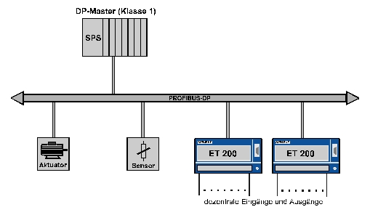

PROFIBUS DP- Mono- Master- System

Im Multi-Master-Betrieb befinden sich an einem Bus mehrere Master. Sie können entweder voneinander unabhängige Subsysteme - bestehend aus je einem Master und den zugehörigen Slaves - bilden oder als zusätzliche Projektierungs- und Diagnosegeräte fungieren. Die Eingangs- und Ausgangsabbilder der Slaves können von allen Mastern gelesen werden. Das Beschreiben der Ausgänge ist jedoch nur für einen Master (Klasse 1) möglich. Natürlich können die Master auch untereinander Datentelegramme über AGAG- Verbindungen austauschen. Multi-Master-Systeme erreichen eine mittlere Buszykluszeit.

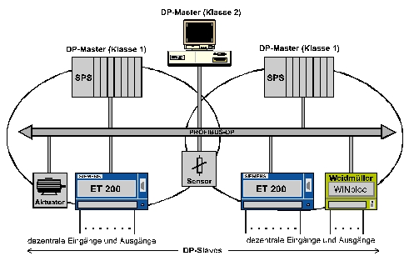

PROFIBUS DP- Multi- Master- System

7.4 Buszugriffsverfahren
Das Buszugriffsverfahren steht natürlich im engen Zusammenhang mit der Topologie des PROFIBUS- Systems.
Grundsätzlich werden die Kommunikationsnetze nach Stern-, Ring- und Busnetzen
unterschieden.
Bei einer Sternkonfiguration kommunizieren alle angeschlossenen Teilnehmer über einen zentralen Rechner, der letztendlich die gesamte Leistungsfähigkeit und Funktionssicherheit bestimmt. Die Teilnehmer eines Ringnetzes bilden eine geschlossene Ringkonfiguration. Dem Vorteil, dass ein Teilnehmer immer weiß woher seine Information kommt, stehen zwei Nachteile gegenüber:

- Wenn ein Teilnehmer ausfällt, so fällt das ganze System aufgrund der Ringunterbrechung aus.
- Der Verkabelungsaufwand ist relativ hoch, da der erste Teilnehmer mit dem letzten Teilnehmer verbunden werden muss.

Der PROFIBUS benutzt daher das Bus- bzw. das Liniennetz. Bei diesem System werden alle Teilnehmer über eine kurze Stichleitung an ein gemeinsames Kabel angeschlossen. Aus diesem Grund wird jede Nachricht von jedem Teilnehmer erkannt.

Die Sendeberechtigung muss durch das Buszugriffsverfahren geregelt werden.
Beim PROFIBUS kommen zwei Verfahren zur Anwendung, das Token- Passing- und das Master/ Slave- Verfahren. Deshalb wird das PROFIBUS- Zugriffsverfahren oft auch als „hybrides“ bezeichnet.
Beim Master/Slave- Verfahren besitzt der alleinige Master das Recht des Buszugriffes. Die passiven Slaves dürfen nur auf Befehl des Masters antworten. Anders ist dies beim Token- Passing- Verfahren. Hier wird das Zugriffsrecht über den „Token“ zugewiesen und den einzelnen aktiven Teilnehmern nacheinander zugeteilt. Nur der Master, der den Token besitzt , kann auf den Bus zugreifen und mit den anderen aktiven und passiven Teilnehmern kommunizieren.

Darstellung des hybriden Zugriffverfahrens

So werden zwei wichtige Forderungen an den Bus realisiert:
• Automatisierungsgeräte mit Eigenintelligenz bekommen genug Zeit um ihre
Kommunikationsaufgaben durchzuführen (durch Token- Passing- Verfahren).
• Der Datenaustausch zwischen den Automatisierungsgeräten mit der
einfachen Prozessperipherie (E/A-Ebene) wird unter Echtzeitbedingungen
realisiert (durch Master/Slave- Verfahren).

7.4.1 Telegrammaufbau
Beim PROFIBUS werden nicht einzelne Zeichen sondern komplette Zeichenpakete übertragen. Der Aufbau dieser Zeichenpakete ist fest vorgegeben und standardisiert.

Der Forderung der hohen Datenübertragungssicherheit steht die Minimierung des Protokolloverheads gegenüber, um eine hohe Nettodatenrate übertragen zu können.
Im Bild 5-3 sind mögliche Telegrammvarianten aufgelistet:
• Telegramm mit fester Informationsfeldlänge ohne Datenfeld

Aufruf-Telegramm bzw. Antwort-Telegramm (ohne SYN):

SYN | SD1 | DA | SA | FC | FCS | ED

Kurzquittung:

SC

• Telegramm mit fester Informationsfeldlänge mit Datenfeld (Datenfeldlänge 8 Byte)

Aufruf-Telegramm bzw. Antwort-Telegramm (ohne SYN):

SYN | SD3 | DA | SA | FC | Data-unit | FCS | ED

• Telegramm mit variabler Informationsfeldlänge (max. Datenfeldlänge 246 Byte)

Aufruf-Telegramm bzw. Antwort-Telegramm (ohne SYN):

SYN | SD2 | LE | LEr | SD2 | DA | SA | FC | Data-unit | FCS | ED

• Token-Telegramm

SYN | SD4 | DA | SA

Darstellung und Erläuterung der verschiedenen Telegrammvarianten:

SDx Startbyte Start Delimiter Unterscheidung Telegrammformat
LE Längenbyte Length Wert zwischen 4 ... 249
LEr Längenbyte repeated zur Sicherheit mit Wiederholung
DA Zieladresse Destination Address Empfänger der Information
SA Quelladresse Source Address Versender der Information
FC Steuerbyte Frame Control Kennzeichnung des Telegrammtyps
FCS Prüfbyte Frame Check Sequence Prüfinformation
ED Endebyte End Delimiter Endebegrenzung
SC Einzelzeichen Single Character Code E5H
SYN Synchronisierbits mind. 33 Bit Ruhezustand

Die Startbytes SDx charakterisieren die Telegrammart, wobei die Kontrollbytes FC den Telegrammtyp kennzeichnen. So sind den Startbytes die Codes SD1 : 10H, SD2 : 68H, SD3 : A2H und SD4 : DCH zugeordnet.

Der Aufbau des Kontrollbytes FC soll im nun folgenden Abschnitt näher erläutert werden.
Das Bit b8 (Res) ist reserviert nach der IEC 870-5-2. Bit b7 kennzeichnet den Telegrammtyp, worauf dann auch die Belegungen b6 und b5 aufbauen (Steuerinformationen). Die Übertragungsfunktionen sind in den Bits b4 ... b1 codiert und abgelegt.

Frame = 1 Aufruf-Telegramm (Request-, Send/Request- Frame)

b8 | b7 | b6 | b5 | b4 | b3 | b2 | b1
Res | Frame 1 | FCB | FCV | Function

FCB Frame Count Bit : 0/1, alternierendes Aufruffolgebit
FCV Frame Count Bit valid : 0 alternierende Funktion des FCB ungültig
: 1 alternierende Funktion des FCB gültig

Code Nr. | Funktion
0, 1, 2 | FC-Code 0, 1, 2 ( nach IEC870-5-2 )
3 | Send Data with Acknowledge low
4 | Send Data with no Acknowledge low
5 | Send Data with Acknowledge high
6 | Send Data with no Acknowledge high
7 | Reserve
8 | FC-Code 8 (nach IEC 870-5-2)
9 | Request FDL-Status with Reply
10, 11 | Reserve
12 | Send and Request Data low
13 | Send and Request Data high
14 | Request Ident with Reply
15 | Request LSAP-Status with Reply

Frame = 0 Quittungs- oder Antwort-Telegramm (Acknowledgement-, Response- Frame)

b8 | b7 | b6 | b5 | b4 | b3 | b2 | b1
Res | Frame 0 | Stations-Typ |  | Funktion

Stations-Typ Teilnehmertyp : Stations-Typ und FDL- Status

b6 | b5 | <== Bitposition
0 | 0 | passiver Teilnehmer
0 | 1 | aktiver Teilnehmer nicht bereit
1 | 0 | aktiver Teilnehmer bereit für den logischen Token- Ring
1 | 1 | aktiver Teilnehmer im logischen Token- Ring

Aufbau des Kontrollbytes:

Code Nr. | Function
0 | Acknowledgement positive (OK)
1 | Acknowledgement negative (UE)  User-Error
2 | Acknowledgement negative (RR)  no Resource for Send Data
3 | Acknowledgement negative (RS)  no Service activated
4, 5, 6, 7 | Reserve
8 | Response FDL/FMA1/2-Data low (DL)
9 | Acknowledgement negative (NR)  no Response FDL/FMA1/2-Data
10 | Response FDL-Data high (DH)
11 | Reserve
12 | Response FDL-Data low (RDL)  no Resource for Send Data
13 | Response FDL-Data high (RDH)  no Resource for Send Data
14, 15 | Reserve

7.5 Datenübertragung und Übertragungssicherheit
7.5.1 Zeitverhalten von PROFIBUS DP
Die “abgespeckte“ Architektur von PROFIBUS DP und die daraus resultierenden niedrigen Buszykluszeiten machen ihn interessant für zeitkritische Anwendungen.
Eine wichtige Maßnahme zur Verbesserung des Zeitverhaltens ist die Steigerung der Übertragungsrate auf bis zu 12 Mbit/s. Bei PROFIBUS DP mit 12 Mbit/s ist die Verzögerungszeit des Feldbus auch bei einer größeren Anzahl von Slaves und E/A-Daten vernachlässigbar klein. Diese hohe Übertragungsrate lässt sich aber in industrieller, stark elektromagnetisch “verseuchter“ Umgebung nicht immer realisieren. In diesem Fall muss die Übertragungsrate stufenweise verringert werden.
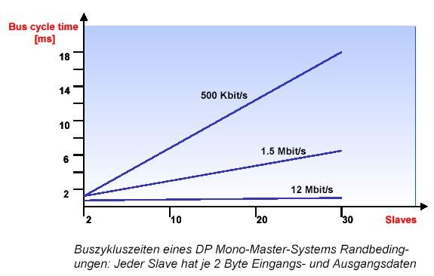

    - Schutzmechanismen

Schutzvorrichtungen gegen Fehlparametrierung oder Ausfall der Übertragungseinrichtungen sind aus Sicherheitsgründen erforderlich. Bei PROFIBUS DP werden Überwachungsmechanismen beim Master als auch beim Slave, die in Form von Zeitüberwachungen realisiert sind, verwendet. Das Überwachungsintervall wird dabei schon bei der Projektierung des DP- Systems festgelegt.

Beim DP- Master:

Der Master führt je zugehörigen Slave eine Zeitüberwachung des Nutzdatentransfers durch. Dabei wird überprüft, ob innerhalb einer bestimmten festgelegten Zeitspanne, der Data- Control- Time, mindestens einmal ein ordnungsgemäßer Nutzdatentransfer mit dem Slave stattfand. Ist dies nicht der Fall, so wird der Anwender informiert. Ist die automatische Fehlerbehandlung freigegeben, dann verlässt der Master den Zustand Operate und schaltet die Ausgänge aller Slaves in den sicheren Zustand.

Beim DP- Slave:

Der Slave führt zur Erkennung von Fehlern des Masters oder der Übertragungsstrecke die Ansprechüberwachung durch. Findet innerhalb eines festgelegten Ansprechintervalls kein Datenverkehr mit dem zugeordneten DP-Master statt, dann schaltet der DP- Slave die Ausgänge selbständig in den sicheren Zustand. Zusätzlich ist bei Multi-Master-Betrieb für die Ein- und Ausgänge der Slaves ein Zugriffsschutz erforderlich, um sicherzustellen, dass der direkte Zugriff nur von dem berechtigten Master ausgeht. Die Slaves stellen für alle anderen Master ein Abbild der Eingänge und Ausgänge zur Verfügung, das von jedem beliebigen Master, auch ohne Zugriffsberechtigung, gelesen werden kann.

7.6 Inbetriebnahme des profibus dp
Die Konfiguration eines PROFIBUS- Netzes mit elektrischem Netz (Worauf wir uns hier beschränken!) könnte wie folgt aussehen:

Abschlusswiderstand:ON
Abschlusswiderstand:ON
SIMATIC S7-300
SIMATIC S7-300
Operator Panel OP7
Max 10 Repeater
PC oder Programmiergerät mit PROFIBUS- Schnittstelle
Adr.: 2
Adr.: 5
Adr.: 4
Adr.: 1

Auffällig ist die Ähnlichkeit zum MPI-Netz, da der physikalische Aufbau identisch ist.
Die Adressen der einzelnen Teilnehmer können zwischen 0 und 126 (Standardeinstellung) frei vergeben werden. Wichtig ist dabei, dass jeder Teilnehmer eine eindeutige Adresse besitzt.

Um Leitungsreflexionen zu vermeiden, müssen am ersten und letzten Teilnehmer eines PROFIBUS- Netzes die in den Steckern integrierten Abschlusswiderstände zugeschaltet werden.

7.6.1 Inbetriebnahme des PROFIBUS DP mit der CPU 315-2DP

Die CPU 315-2DP ist eine CPU die mit einer integrierten PROFIBUS DP- Schnittstelle ausgeliefert wird. Für die CPU 315-2DP stehen folgende PROFIBUS- Protokollprofile zur Verfügung:

- DP- Schnittstelle als Master gemäß EN 50170.
- DP- Schnittstelle als Slave gemäß EN 50170.

PROFIBUS DP (Dezentrale Peripherie) ist das Protokollprofil für den Anschluss von dezentraler Peripherie/Feldgeräten mit sehr schnellen Reaktionszeiten.

Eine weitere Besonderheit ist, dass bei dieser CPU die Adressen der Ein- und Ausgangsbaugruppen parametriert werden können. Dadurch wird auch ermöglicht, dass die Teilnehmer am PROFIBUS DP in das Prozessabbild der CPU mit eingebunden werden.
Die Daten eines PROFIBUS DP Slaves werden z.B. auf die freien Ein- bzw. Ausgangsadressen im Prozessabbild abgelegt.

Hinweis:
Eine MASTER- MASTER Kommunikation über das FDL- Protokoll ist bei der CPU 315-2DP nicht möglich.
    - Inbetriebnahme des PROFIBUS DP mit dem CP342-5DP

Der PROFIBUS- Kommunikationsprozessor CP 342-5DP ermöglicht es die S7-300 an den PROFIBUS mit dem Protokollprofil Dezentrale Peripherie (DP) anzuschließen.
Die Parametrierung der PROFIBUS- Parameter für die SPS, sowie die Konfiguration des PROFIBUS- Netzes erfolgt mit der Software STEP7. Voraussetzung ist jedoch für den CP342-5DP zusätzlich die Software „NCM S7 PROFIBUS “ (In STEP7 V5.x bereits enthalten!). Damit hat der Anwender ein einheitliches Projektierungswerkzeug für zentralen und dezentralen Aufbau.

Für die SIMATIC S7-300 mit dem CP342-5 als Combimaster stehen folgende Protokollprofile zur Verfügung:

• DP- Schnittstelle als Master oder Slave gemäß EN 50170.
• SEND/RECEIVE- Schnittstelle (AG/AG) gemäß dem SDA-Dienst
• S7-Funktionen. Diese bieten eine optimierte Kommunikation im SIMATIC S7/M7/PC-Verbund.

Hinweis
SEND/RECEIVE (FDL- Schnittstelle) bietet Funktionen an, mit denen die Kommunikation zwischen SIMATIC S5 und S7 untereinander und zu PC einfach und schnell realisiert werden kann.

7.6.3 Bausteine für den CP342-5DP

Seitens des Anwenderprogramms wird durch programmierte FC-Bausteinaufrufe die Übertragung der Datenbereiche für DP- und FDL- Kommunikation angestoßen und die erfolgreiche Ausführung überwacht. Die für die Kommunikation notwendigen FC-Bausteine sind in der Bibliothek “SIMATIC_NET_CP“ abgelegt. Um diese Funktionen zu verwenden, müssen diese in das “eigene“ Projekt eingebunden (kopiert) werden.

Für die Kommunikation zwischen Master und den Slaves

DP-Send (FC1), DP-Receive (FC2)

Hinweis
Diese Bausteine können nur einmal aufgerufen werden!
Der Datenbereich muss für alle Slaves ausreichend sein.

Für die Kommunikation zwischen den Master AGs

AG-Send (FC5), AG-Receive (FC6)

Hinweis
Mit diesen Bausteinen ist über eine FDL- Verbindung eine Kommunikation zwischen den Master AGs möglich. Mehrere Aufrufe mit unterschiedlichen FDL-ID`s sind möglich.

7.6.3.1 DP-SEND (FC1)

Der FC-Baustein DP-SEND überträgt Daten vom Anwenderprogramm in der CPU zum PROFIBUS -CP. Je nach Betriebsart des PROFIBUS -CP hat der DP-SEND folgende Bedeutung:

- Bei der Verwendung im DP-Master

Der Baustein übergibt die Daten eines angegebenen DP- Ausgangsbereiches an den PROFIBUS -CP zur Ausgabe an die dezentrale Peripherie.

- Bei der Verwendung im DP- Slave

Der Baustein übergibt die Daten eines angegebenen DP- Datenbereiches der CPU in den Sendepuffer des PROFIBUS -CP zur Übertragung an den DP-Master.
Beim Aufruf des FC-Bausteins DP-SEND müssen nacheinander folgende Parameter eingegeben werden:

Name | Typ | Wertebereich | Bemerkung
CPLADDR | WORD |  | Baugruppen-Anfangsadresse (kann in STEP 7 unter Bearbeiten ⇨ Konfiguration der Konfigurationstabelle entnommen werden.) Muss im Hex-Format eingegeben werden z.B. 256 = 100Hex
SEND | ANY |  | Angabe von Adresse und Länge des DP-Sendebereichs (die Adresse kann auf PA-Bereiche, Merkerbereiche und Datenbaustein- bereiche verweisen) z.B. P# A10.0 Byte 4
DONE | BOOL | 0: -  1: neue Daten | Zustandparameter zeigt an, ob der Auftrag fehlerfrei abgewickelt wurde.
ERROR | BOOL | 0: -  1: Fehler | Fehleranzeige
STATUS | WORD |  | Statusanzeige
Formalparameter für die Funktion DP-SEND

7.6.3.2 DP-RECEIVE (FC2)

Der FC-Baustein DP-RECV empfängt Daten über PROFIBUS DP. Je nach Betriebsart des PROFIBUS-CP hat der DP-RECV folgende Bedeutung:

- Bei der Verwendung im DP-Master

Der Baustein übernimmt Prozessdaten der dezentralen Peripherie sowie Statusinformationen in einen angegebenen DP- Eingangsbereich.

- Bei der Verwendung im DP- Slave

Der Baustein übernimmt die vom DP-Master übertragenen DP- Daten aus dem Empfangspuffer des PROFIBUS -CP in einen angegebenen Dpa-Datenbereiches der CPU.
Beim Aufruf des FC-Bausteins DP-RECV müssen nacheinander folgende Parameter eingegeben werden:

Name | Typ | Wertebereich | Bemerkung
CPLADDR | WORD |  | Baugruppen-Anfangsadresse (kann in STEP 7 unter Bearbeiten ⇨ Konfiguration der Konfigurationstabelle entnommen werden.) Muss im Hex-Format eingegeben werden.  z.B. 256 = 100 Hex
RECV | ANY |  | Angabe von Adresse und Länge des DP-Empfangsbereichs (die Adresse kann auf PA-Bereiche, Merkerbereiche und Datenbaustein- bereiche verweisen)  z.B. P# E10.0 Byte 4
NDR | BOOL | 0: -  1: neue Daten übernommen | Der Zustandsparameter zeigt an, ob neue Daten übernommen wurden.
ERROR | BOOL | 0: -  1: Fehler | Fehleranzeige
STATUS | WORD |  | Statusanzeige
DPSTATUS | BYTE |  | DP-Statusanzeige
Formalparameter für die Funktion DP-RECV
Hinweis
In der Statusanzeige werden Codes abgelegt, die Zustände oder Fehler darstellen.
Über eine Tabelle in der Onlinehilfe können die Codes entschlüsselt werden.

7.6.3.3 AG-SEND (FC5)

Der FC-Baustein AG-SEND übergibt Daten an den PROFIBUS-CP zur Übertragung über eine projektierte AGAG-Verbindung.

Der angegebene Datenbereich kann ein PA-Bereich, ein Merkerbereich oder ein Datenbausteinbereich sein.

Die fehlerfreie Ausführung wird signalisiert, wenn der gesamte AGAG-Datenbereich über PROFIBUS DP übertragen wurde.

Name | Typ | Wertebereich | Bemerkung
ACT | BOOL | 0, 1 | Bei ACT=1 werden LEN Bytes aus dem mit dem Parameter SEND angegebenen AGAG-Datenbereich gesendet.  Bei ACT=0 werden die Statusanzeigen DONE, ERROR und STATUS aktualisiert.
ID | INT | 1, 2,...16 | Verbindungsnummer der AGAG-Verbindung
LADDR | WORD |  | Baugruppen-Anfangsadresse (kann in STEP 7 unter Bearbeiten ⇨ Konfiguration der Konfigurationstabelle entnommen werden.) Hex-Format
SEND | ANY |  | Angabe von Adresse und Länge des AGAG- Sendebereichs (die Adresse kann auf PA-Bereiche, Merkerbereiche und Datenbaustein- bereiche verweisen) Pointer-Format
LEN | INT | 1, 2,...240 | Anzahl der Bytes, die mit dem Auftrag aus dem AGAG-Datenbereich gesendet werden sollen.
DONE | BOOL | 0: -  1: neue Daten | Zustandparameter zeigt an, ob der Auftrag fehlerfrei abgewickelt wurde.
ERROR | BOOL | 0: -  1: Fehler | Fehleranzeige
STATUS | WORD |  | Statusanzeige
Formalparameter für die Funktion AG-SEND
7.6.3.4 AG-RECEIVE (FC6)

Der FC-Baustein AG-RECV übernimmt die vom PROFIBUS-CP über eine projektierte AGAG-Verbindung übertragenen Daten.

Der angegebene Datenbereich kann ein PA-Bereich, ein Merkerbereich oder ein Datenbausteinbereich sein.

Die fehlerfreie Ausführung wird signalisiert, wenn der gesamte AGAG-Datenbereich über PROFIBUS DP übertragen wurde.

Name | Typ | Wertebereich | Bemerkung
ID | INT | 1, 2,...16 | Verbindungsnummer der AGAG-Verbindung
LADDR | WORD |  | Baugruppen-Anfangsadresse (kann in STEP 7 unter Bearbeiten ⇨ Konfiguration der Konfigurationstabelle entnommen werden.) Hex-Format
RECV | ANY |  | Angabe von Adresse und Länge des DP-Sendebereichs (die Adresse kann auf PA-Bereiche, Merkerbereiche und Datenbaustein- bereiche verweisen) Pointer-Format
NDR | BOOL | 0: -  1: neue Daten | Der Zustandparameter zeigt an, ob neue Daten übernommen wurden.
ERROR | BOOL | 0: -  1: Fehler | Fehleranzeige
STATUS | WORD |  | Statusanzeige
LEN | INT |  | Anzahl der Bytes, die vom PROFIBUS-CP in den AGAG-Datenbereich übernommen wurden.
Formalparameter der Funktion AG-RECV

Aufruf der Funktionen im Steuerungsprogramm

Die Funktionsaufrufe erfolgen im STEP 7-Anwenderprogramm über CALL FC xxx.
Der Aufruf der Funktionen für die DP- Kommunikation erfolgt zyklisch aus dem OB1 heraus. Dabei wird DP-RECV am Anfang und DP-SEND am Ende eines jeden Zyklus aufgerufen.
Die Aufrufe der Funktionen zur Übertragung bzw. Empfang von AGAG- Datenbereichen erfolgt in der Regel ereignisorientiert aus anderen Funktionen oder Funktionsbausteinen heraus. Auch dabei wird AG-RECV, im Verlauf eines Zyklus, immer vor der Funktion AG-SEND aufgerufen.

